
TEMA
TALLER RESTFUL EN .NET CON BASE DE DATOS LOCAL

GRUPO 07
Gabriel matías lopez guano
mateo david medranda valladares
marcelo alejandro pareja moreira

TUTOR
Ing. Eduardo Mauricio Campaña Ortega
MIS.MDU.CCNA.CCIA.
PhD. (c) Ingeniería de Software
PhD. (c) Seguridad Información

FECHA
04-Nov-26

TALLER RESTFUL EN .NET CON BASE DE DATOS LOCAL
TALLER RESTFUL EN .NET CON BASE DE DATOS LOCAL 1
ÍNDICE DE IMÁGENES 3
ÍNDICE DE TABLAS 5
PARTE PRÁCTICA 7
INTRODUCCIÓN 7
OBJETIVOS 7
OBJETIVO GENERAL 7
OBJETIVOS ESPECÍFICOS 7
HERRAMIENTAS DE DESARROLLO 8
KIT DE DESARROLLO DE .NET 8
VISUAL STUDIO PARA DESARROLLO EN .NET 8
ESTRUCTURA DE PROYECTO 10
BASE DE DATOS 11
APLICACIONES SERVIDOR 13
CREACIÓN DEL SERVIDOR ASP.NET Core 10.0 13
CODIFICACIÓN DEL PROYECTO SERVIDOR 14
CREACIÓN DE PAQUETES 14
CREACIÓN DE MODELOS 14
CREACIÓN DE SERVICIO (WEB SERVICE) 16
CREACIÓN DE CONTROLADORES 24
CREACIÓN DE LA CLASE PRINCIPAL 26
PRUEBAS DE LOS SERVICIOS 27
CODIFICACIÓN DE LOS CLIENTES 28
CLIENTE CONSOLA 28
CREACIÓN DEL PROYECTO 28
ESTRUCTURA DEL PROYECTO 29
CODIFICACIÓN DEL PROYECTO CLIENTE CONSOLA 29
CREACIÓN DE MODELOS 29
CREACIÓN DE VISTAS 30
CREACIÓN DE CONTROLADORES 38
EJECUCIÓN DEL CLIENTE DE CONSOLA 40
CLIENTE ESCRITORIO 41
CREACIÓN DEL PROYECTO 41
ESTRUCTURA DEL PROYECTO 41
CODIFICACIÓN DEL PROYECTO CLIENTE ESCRITORIO 41
CREACIÓN DE MODELOS 41
CREACIÓN DE VISTAS 43
CONSUMO DEL SERVICIO RESTFUL (SERVICIOS ) 48
CREACION DE CONTROLADORES 50
EJECUCIÓN DEL CLIENTE DE ESCRITORIO 51
CLIENTE WEB 53
CREACIÓN DEL PROYECTO 53
ESTRUCTURA DEL PROYECTO 54
CODIFICACIÓN DEL PROYECTO CLIENTE WEB 54
CONSUMO DEL SERVICIO RESTFUL (SERVICIOS) 54
CREACIÓN DE MODELOS (CONTRATOS) 54
CREACIÓN DE VISTAS 56
CREACIÓN DE CONTROLADORES 60
CLASE PRINCIPAL Program.cs 64
EJECUCIÓN DEL CLIENTE DE WEB 64
CLIENTE MÓVIL 66
CREACIÓN DEL PROYECTO 66
ESTRUCTURA DEL PROYECTO 66
CODIFICACIÓN DEL PROYECTO CLIENTE MÓVIL 67
CONEXIÓN AL SERVIDOR RESTFUL (SERVICIOS) 67
CREACIÓN DE MODELOS 69
CREACIÓN DE VISTAS 70
CREACIÓN DE CONTROLADORES 75
EJECUCIÓN DEL CLIENTE MÓVIL 76
CONCLUSIONES 78
RECOMENDACIONES 78

ÍNDICE DE IMÁGENES
Figura 1. Instalador VIsual Studio 9
Figura 2. Selección de servicios para .NET en Visual Studio en Carga de Trabajo 10
Figura 3. Selección de servicios para .NET en Visual Studio en Componentes individuales 10
Figura 4. Creación de la carpeta raíz 10
Figura 5. Estructura inicial del proyecto 10
Figura 6. Modelo Entidad-Relación 11
Figura 7. Estructura de paquetes - Servidor RESTFUL 14
Figura 8. Creación de Modelos- Servidor RESTFUL 14
Figura 9. Creación de Servicio- Servidor RESTFUL 16
Figura 10. Creación de Contratos- Servidor RESTFUL 22
Figura 11. Creación de Controladores- Servidor RESTFUL 23
Figura 12. Creación de clase Program.cs- Servidor RESTFUL 26
Figura 13. Servicio desplegado 27
Figura 14. Cliente Swagger 27
Figura 15. Creación del proyecto - Cliente consola 28
Figura 16. Estructura del proyecto - Cliente consola 28
Figura 18. Creación de modelos- Cliente consola 29
Figura . Creación de vistas- Cliente consola 30
Figura . Creación de Servicios- Cliente consola 36
Figura 17. Creación de controladores- Cliente consola 38
Figura 18. Creación de clase principal - Cliente consola 39
Figura 19. Login - Cliente consola 40
Figura 20. Menú Principal - Cliente consola 40
Figura 21. Lista de cuentas - Cliente consola 40
Figura 22. Lista de movimientos- Cliente consola 41
Figura 23. Estructura del proyecto - Cliente escritorio 41
Figura 29. Creación de modelos- Cliente escritorio 41
Figura 30. Creación de vistas- Cliente escritorio 43
Figura 32. Creación de controladores- ClienteEscritorio 48
Figura . Creación de controladores- Cliente Escritorio 50
Figura 24. Login - Cliente Escritorio 51
Figura 25. Pantalla de cuentas- Cliente Escritorio 51
Figura 26. Pantalla de depósitos- Cliente Escritorio 52
Figura 27. Pantalla de transferencia - Cliente Escritorio 52
Figura 28. Creación del proyecto - Cliente web 53
Figura 29. Configuración del proyecto - Cliente web 53
Figura 30. Estructura del proyecto - Cliente web 54
Figura 31. Creación de servicios- Cliente web 54
Figura 32. Creación de modelos- Cliente web 55
Figura 33. Creación de vistas - Cliente web 56
Figura 34. Creación de controladores- Cliente web 60
Figura 35. Login - Cliente web 64
Figura 36. Pantalla principal - Cliente web 65
Figura 37. Registro de movimientos - Cliente web 65
Figura 38. Lista de movimientos - Cliente web 65
Figura 39. Eleccion del tipo de proyecto - Cliente móvil 66
Figura 40. Configuración del proyecto - Cliente móvil 66
Figura 41. Estructura del proyecto - Cliente móvil 66
Figura 42. Creación de servicios- Cliente móvil 67
Figura 43. Creación de modelos- Cliente móvil 69
Figura 44. Creación de vistas - Cliente móvil 70
Figura 45. Controladores - Cliente móvil 75
Figura 46. Login - Cliente móvil 76
Figura 47. Pantalla de cuentas- Cliente móvil 76
Figura 48. Pantalla de transferencias- Cliente móvil 77
Figura 49. Pantalla de movimientos- Cliente móvil 77

ÍNDICE DE TABLAS
Tabla 1. Archivo 01-modelo.sql 10
Tabla 2. Archivo 02-datos.sql 11
Tabla 3. Clase EurekaDbContext - Servidor 13
Tabla 4. Clase EurekaBankService - Servidor 15
Tabla 5. Clase Contracts - Servidor 21
Tabla 6. Clase BankApiController - Servidor 22
Tabla 7. Clase Program.cs - Servidor 25
Tabla 8. Clase Contratos - Cliente Consola 28
Tabla 9. Clase ConsolaVista - Cliente Consola 29
Tabla 10. Clase MenuSeleccionMultiple - Cliente Consola 32
Tabla 11. Clase PresentacionConsola - Cliente Consola 32
Tabla 12. Clase EurekaBankRestClient - Cliente Consola 35
Tabla 13. Clase BancaControlador - Cliente Consola 37
Tabla 14. Clase Contratos - Cliente Escritorio 40
Tabla 15. Clase MainWindow.xaml - Cliente Escritorio 42
Tabla 16. Clase EurekaBankRestClient - Cliente Escritorio 47
Tabla 17. Clase BancaControlador - Cliente Escritorio 49
Tabla 18. Clase Contratos - Cliente Web 54
Tabla 19. Archivo Login.cshtml - Cliente Web 55
Tabla 20. Archivo Panel.cshtml - Cliente Web 55
Tabla 21. Clase BankController - Cliente Web 59
Tabla 22. Clase Program - Cliente Web 63
Tabla 23. Clase ConfiguracionServidor - Cliente Móvil 66
Tabla 24. Clase EurekaBankRestClient - Cliente Móvil 66
Tabla 25. Clase Contratos - Cliente Móvil 68
Tabla 26. Clase MainPage.xaml - Cliente Móvil 69
Tabla 27. Clase BancaControlador - Cliente Móvil 74

PARTE PRÁCTICA

INTRODUCCIÓN
Un Web Service RESTFUL es una interfaz de comunicación basada en protocolos estandarizados que permite el intercambio de información estructurada entre sistemas computacionales. A diferencia de otros enfoques, RESTFUL se fundamenta estrictamente en el uso de JSON como lenguaje para el envío de mensajes. Esta arquitectura es esencial en entornos empresariales donde la seguridad, la transaccionalidad y el cumplimiento estricto de protocolos son prioritarios.
En el desarrollo de servicios RESTFUL con .NET, la lógica suele organizarse mediante la exposición de Endpoints (puntos de acceso). A diferencia del patrón MVC tradicional de aplicaciones web, RESTFUL se centra en la Orientación a Servicios (SOA), donde el servidor actúa como un proveedor de funciones específicas que el cliente consume tras conocer la definición del servicio. El intercambio de datos en la red se realiza a través del protocolo HTTP o HTTPS.
Para el despliegue de estos servicios, se utiliza , un servidor de aplicaciones de alto rendimiento. Esto permite gestionar servicios web complejos con herramientas avanzadas de administración, monitoreo y escalabilidad, asegurando una integración fluida en ecosistemas empresariales heterogéneos.

OBJETIVOS

OBJETIVO GENERAL
Desarrollar un manual de desarrollo que explique paso a paso la creación de un sistema de banco que permita realizar gestión de cuentas, control de transacciones (depósitos y retiros bancarios, y , conformado por un conjunto de clientes, de consola, de escritorio, de aplicación web y de aplicación móvil, que se comunican mediante RESTFUL a un servidor alojado en ASP.NET Core 10.0.

OBJETIVOS ESPECÍFICOS
- Describir detalladamente el diseño e implementación del servicio RESTFUL utilizando la JSON integrada en un servidor ASP.NET Core 10.0
- Proporcionar guías para el desarrollo de aplicaciones cliente en múltiples plataformas (escritorio, consola, web y móvil), detallando el proceso de consumo del servicio y comunicación con el servidor.
- Explicar los fundamentos de la arquitectura SOA y las ventajas de utilizar un servidor ASP.NET Core 9.0, destacando su capacidad para gestionar la interoperabilidad, la seguridad y el intercambio de datos estructurados entre sistemas heterogéneos.

HERRAMIENTAS DE DESARROLLO
Para dar inicio al desarrollo de la práctica, primero se deben instalar y configurar las herramientas esenciales. Este proyecto fue desarrollado en el sistema operativo Windows 11, y se usaron las siguientes herramientas de software.

KIT DE DESARROLLO DE .NET
Para el desarrollo en .NET es necesario instalar SDK que permita compilar código en .Net, para ello en:
https://dotnet.microsoft.com/es-es/download
Se puede obtener la versión mas reciente de .NET para contar con versiones estables y herramientas utilies para el desarrollo en .NET
En Windows, se obtiene un .exe el cual automáticamente instalara el compilador y librerías para que el computador puede generar y entender el codigo para .NET, sea archivos C#, F# y .NET.

VISUAL STUDIO PARA DESARROLLO EN .NET
Antes de instalar cualquier otra herramienta, al desarrollar proyectos en .NET, es necesario contar con Visual Studio que permitira compilar servicios .NET tanto en consola como del servidor.
La versión más reciente al momento, es la versión Microsoft Visual Studio es Visual Studio 2026 que se puede descargar desde el enlace: https://visualstudio.microsoft.com/es/downloads/.
Se recomienda usar la versión más reciente para tener acceso a las últimas versiones de herramientas.
Para Windows, la instalación se realiza mediante un instalador (.wsl), y tras terminar la instalación, se abrira un instalador en el que se podrán instalar características necesarias para compilar .Net, entre ellas se accede por modificar y finalmente se selecciona en cargas de trabajo:
- Desarrollo de ASP.NET y Web
- Desarrollo de escritorio .NET
Y en caso de que no funcione o no se haya instalado anteriormente, seleccionar en componentes inividuales el SDK para .NET
- Compilador de .net
- SDK .NET Framework V.v
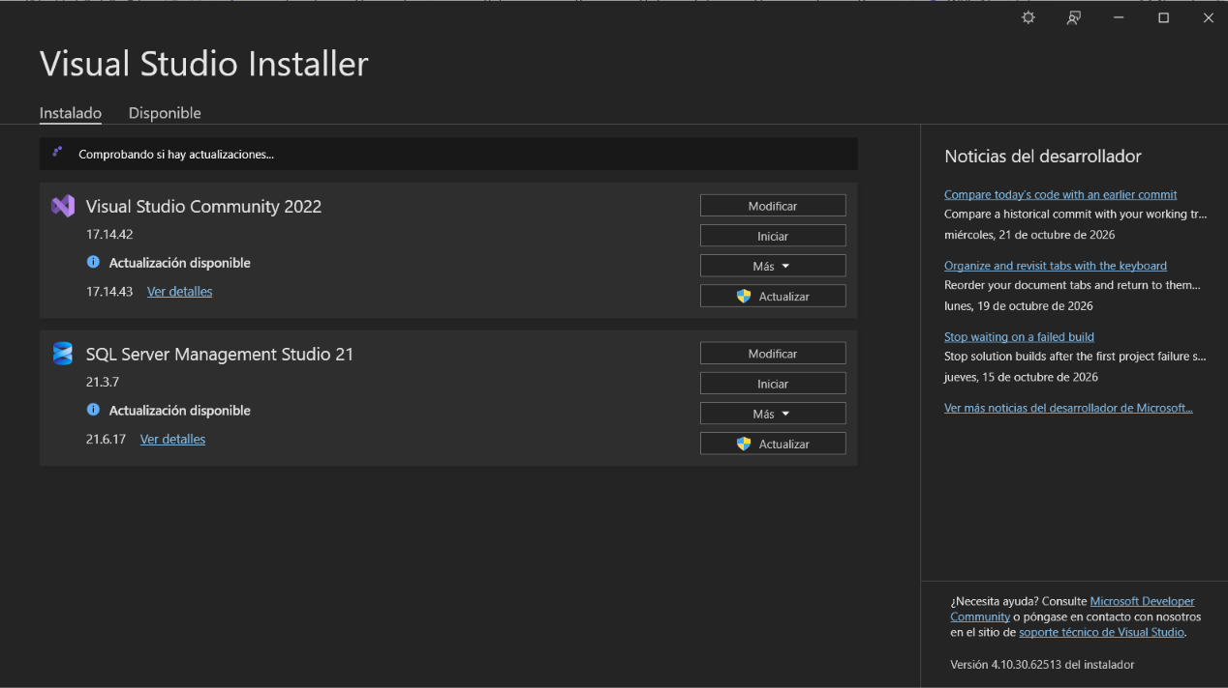

Figura 1. Instalador VIsual Studio
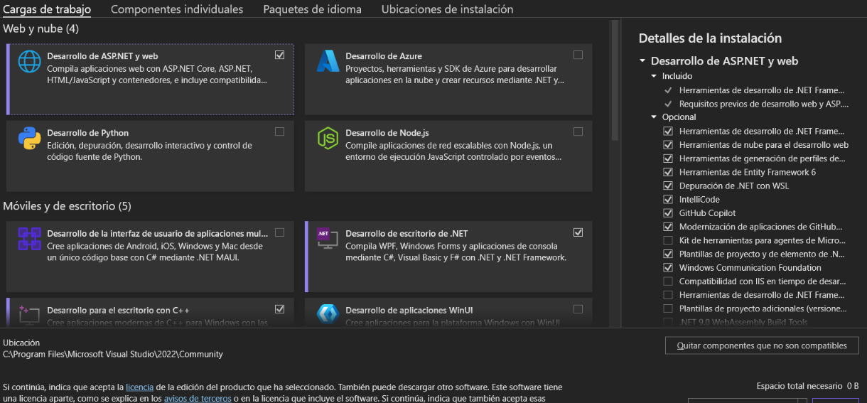

Figura 2. Selección de servicios para .NET en Visual Studio en Carga de Trabajo
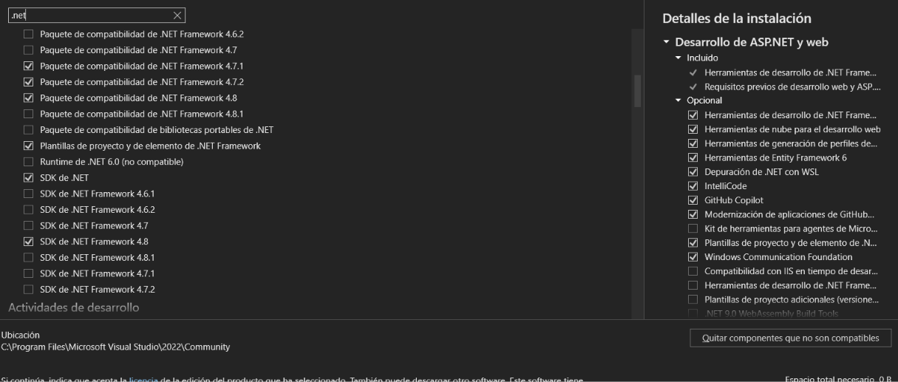

Figura 3. Selección de servicios para .NET en Visual Studio en Componentes individuales

ESTRUCTURA DE PROYECTO
Para la elaboración del proyecto, en primer lugar, es necesario crear una carpeta en la cual se alojarán los archivos necesarios para su funcionamiento.
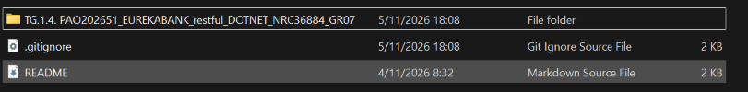

Figura 4. Creación de la carpeta raíz
Dentro de la carpeta principal del proyecto, se debe ubicar la siguiente subestructura.
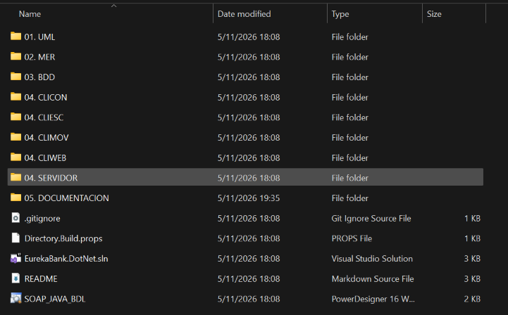

Figura 5. Estructura inicial del proyecto
Todo esto con la finalidad de llevar buenas prácticas y mantener organizado el proyecto.

BASE DE DATOS
Para la creación de la base de datos primero se definió un modelo Entidad-Relación con las entidades relevantes extraídas del análisis del ERS y de los casos de uso.
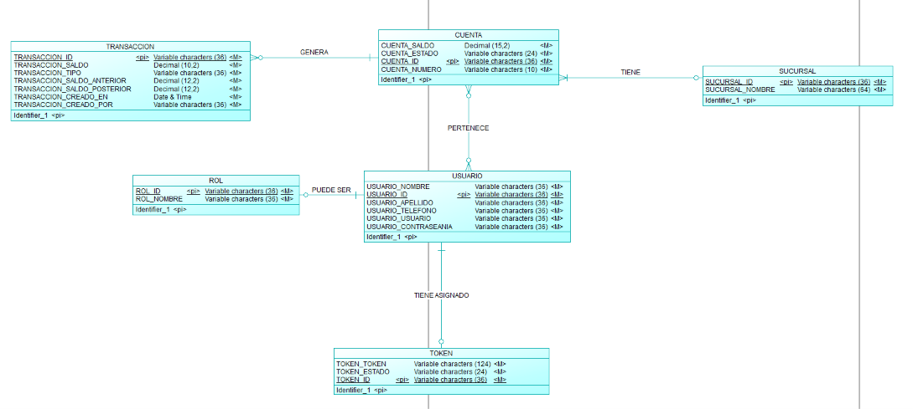

Figura 6. Modelo Entidad-Relación

Con el modelo entidad relación, se generaron el modelo lógico y posteriormente físico adaptado para la sintaxis de SQLServer; finalmente, se creó el script SQL para crear la base de datos. Este archivo se guardó en la carpeta MER junto con otro script para generar datos de muestra.

Tabla 1. Archivo 01-modelo.sql
/* EUREKABANK - modelo físico para Microsoft SQL Server 2022+. */
USE master;
GO
IF DB_ID(N'arquitectura_db') IS NULL CREATE DATABASE arquitectura_db;
GO
USE arquitectura_db;
GO
DROP TABLE IF EXISTS dbo.PERTENECE;
DROP TABLE IF EXISTS dbo.TRANSACCION;
DROP TABLE IF EXISTS dbo.TOKEN;
DROP TABLE IF EXISTS dbo.CUENTA;
DROP TABLE IF EXISTS dbo.USUARIO;
DROP TABLE IF EXISTS dbo.SUCURSAL;
DROP TABLE IF EXISTS dbo.ROL;
GO
CREATE TABLE dbo.ROL (ROL_ID varchar(36) NOT NULL CONSTRAINT PK_ROL PRIMARY KEY, ROL_NOMBRE varchar(36) NOT NULL CONSTRAINT UQ_ROL_NOMBRE UNIQUE);
CREATE TABLE dbo.SUCURSAL (SUCURSAL_ID varchar(36) NOT NULL CONSTRAINT PK_SUCURSAL PRIMARY KEY, SUCURSAL_NOMBRE varchar(64) NOT NULL);
CREATE TABLE dbo.USUARIO (
USUARIO_ID varchar(36) NOT NULL CONSTRAINT PK_USUARIO PRIMARY KEY, ROL_ID varchar(36) NULL, USUARIO_NOMBRE varchar(36) NOT NULL, USUARIO_APELLIDO varchar(36) NOT NULL,
USUARIO_TELEFONO varchar(36) NOT NULL, USUARIO_USUARIO varchar(36) NOT NULL CONSTRAINT UQ_USUARIO_USUARIO UNIQUE, USUARIO_CONTRASEANIA varchar(64) NOT NULL,
CONSTRAINT FK_USUARIO_ROL FOREIGN KEY (ROL_ID) REFERENCES dbo.ROL(ROL_ID));
CREATE TABLE dbo.CUENTA (
CUENTA_ID varchar(36) NOT NULL CONSTRAINT PK_CUENTA PRIMARY KEY, SUCURSAL_ID varchar(36) NULL, CUENTA_NUMERO varchar(10) NOT NULL CONSTRAINT UQ_CUENTA_NUMERO UNIQUE,
CUENTA_SALDO decimal(15,2) NOT NULL CONSTRAINT DF_CUENTA_SALDO DEFAULT 0, CUENTA_ESTADO varchar(24) NOT NULL,
CONSTRAINT FK_CUENTA_SUCURSAL FOREIGN KEY (SUCURSAL_ID) REFERENCES dbo.SUCURSAL(SUCURSAL_ID));
CREATE TABLE dbo.PERTENECE (CUENTA_ID varchar(36) NOT NULL, USUARIO_ID varchar(36) NOT NULL, CONSTRAINT PK_PERTENECE PRIMARY KEY (CUENTA_ID,USUARIO_ID), CONSTRAINT FK_PERTENECE_CUENTA FOREIGN KEY (CUENTA_ID) REFERENCES dbo.CUENTA(CUENTA_ID), CONSTRAINT FK_PERTENECE_USUARIO FOREIGN KEY (USUARIO_ID) REFERENCES dbo.USUARIO(USUARIO_ID));
CREATE TABLE dbo.TOKEN (TOKEN_ID varchar(36) NOT NULL CONSTRAINT PK_TOKEN PRIMARY KEY, TOKEN_TOKEN varchar(124) NOT NULL CONSTRAINT UQ_TOKEN_TOKEN UNIQUE, TOKEN_ESTADO varchar(24) NOT NULL, USUARIO_ID varchar(36) NOT NULL, TOKEN_CREADO_EN datetime2 NOT NULL CONSTRAINT DF_TOKEN_CREADO_EN DEFAULT SYSUTCDATETIME(), CONSTRAINT FK_TOKEN_USUARIO FOREIGN KEY (USUARIO_ID) REFERENCES dbo.USUARIO(USUARIO_ID));
CREATE TABLE dbo.TRANSACCION (
TRANSACCION_ID varchar(36) NOT NULL CONSTRAINT PK_TRANSACCION PRIMARY KEY, CUENTA_ID varchar(36) NOT NULL, TRANSACCION_SALDO decimal(15,2) NOT NULL, TRANSACCION_TIPO varchar(36) NOT NULL,
TRANSACCION_SALDO_ANTERIOR decimal(15,2) NOT NULL, TRANSACCION_SALDO_POSTERIOR decimal(15,2) NOT NULL, TRANSACCION_CREADO_EN datetime2 NOT NULL, TRANSACCION_CREADO_POR varchar(36) NOT NULL,
CONSTRAINT FK_TRANSACCION_CUENTA FOREIGN KEY (CUENTA_ID) REFERENCES dbo.CUENTA(CUENTA_ID));
GO

Tabla 2. Archivo 02-datos.sql
/* Datos iniciales. Ejecutar después de 01-modelo.sql. */
USE arquitectura_db;
GO
INSERT INTO dbo.ROL (ROL_ID, ROL_NOMBRE) VALUES ('a87b1b30-dede-473d-8ebd-fc397c6cd2be','ADMIN'),('5bd2b9c5-37e3-47ea-b1f9-4fea40a5e841','CLIENTE'),('7ffd5c6a-4903-49cc-a0c9-a64a24b5c5c7','CAJERO');
INSERT INTO dbo.SUCURSAL (SUCURSAL_ID, SUCURSAL_NOMBRE) VALUES ('c3ff12d2-b6b9-4657-90f4-5c63d49841b3','Sucursal Quito Norte'),('a55fbee6-fe6a-4d82-809a-381787ccaade','Sucursal Guayaquil Centro'),('33039bda-e9a6-4e0a-9b39-823863425d3c','Sucursal Cuenca El Batan');
INSERT INTO dbo.USUARIO (USUARIO_ID,ROL_ID,USUARIO_NOMBRE,USUARIO_APELLIDO,USUARIO_TELEFONO,USUARIO_USUARIO,USUARIO_CONTRASEANIA) VALUES
('77874037-b936-41bf-9195-2eb6e4267bd6','a87b1b30-dede-473d-8ebd-fc397c6cd2be','MONSTER','ADMINISTRADOR','0999999999','MONSTER',LOWER(CONVERT(varchar(64),HASHBYTES('SHA2_256','MONSTER9'),2))),
('6ab15134-c789-48dd-bd57-53bc23611d04','5bd2b9c5-37e3-47ea-b1f9-4fea40a5e841','MATIAS SEBASTIAN','TORRES VILLACIS','0998123456','CLIENTE1',LOWER(CONVERT(varchar(64),HASHBYTES('SHA2_256','Cliente1*2026'),2))),
('a75ead9c-db78-49ed-a41d-0b059c1af6fb','5bd2b9c5-37e3-47ea-b1f9-4fea40a5e841','VALENTINA SOFIA','RAMIREZ LEON','0987456123','CLIENTE2',LOWER(CONVERT(varchar(64),HASHBYTES('SHA2_256','Cliente2*2026'),2)));
INSERT INTO dbo.CUENTA (CUENTA_ID,SUCURSAL_ID,CUENTA_NUMERO,CUENTA_SALDO,CUENTA_ESTADO) VALUES ('1861a565-3b19-4efe-baa9-e8f964578e5f','c3ff12d2-b6b9-4657-90f4-5c63d49841b3','1000000001',1250.75,'ACTIVA'),('f3ec0bbd-ecb5-4fc4-95f5-aeebb328c1d2','a55fbee6-fe6a-4d82-809a-381787ccaade','1000000002',2480.30,'ACTIVA'),('6a224226-10d3-4de9-b8dc-2215ce346c03','33039bda-e9a6-4e0a-9b39-823863425d3c','1000000003',5000.00,'ACTIVA');
INSERT INTO dbo.PERTENECE (CUENTA_ID,USUARIO_ID) VALUES ('1861a565-3b19-4efe-baa9-e8f964578e5f','6ab15134-c789-48dd-bd57-53bc23611d04'),('f3ec0bbd-ecb5-4fc4-95f5-aeebb328c1d2','a75ead9c-db78-49ed-a41d-0b059c1af6fb'),('6a224226-10d3-4de9-b8dc-2215ce346c03','6ab15134-c789-48dd-bd57-53bc23611d04'),('6a224226-10d3-4de9-b8dc-2215ce346c03','a75ead9c-db78-49ed-a41d-0b059c1af6fb');
/* Historial inicial: permite verificar la consulta de movimientos desde todos los clientes. */
INSERT INTO dbo.TRANSACCION (TRANSACCION_ID,CUENTA_ID,TRANSACCION_SALDO,TRANSACCION_TIPO,TRANSACCION_SALDO_ANTERIOR,TRANSACCION_SALDO_POSTERIOR,TRANSACCION_CREADO_EN,TRANSACCION_CREADO_POR) VALUES
('d1000001-0000-4000-8000-000000000001','1861a565-3b19-4efe-baa9-e8f964578e5f',1250.75,'INGRESO',0,1250.75,'2026-01-15T14:30:00','MONSTER'),
('d1000002-0000-4000-8000-000000000002','f3ec0bbd-ecb5-4fc4-95f5-aeebb328c1d2',2480.30,'INGRESO',0,2480.30,'2026-01-16T09:15:00','MONSTER'),
('d1000003-0000-4000-8000-000000000003','6a224226-10d3-4de9-b8dc-2215ce346c03',5000.00,'INGRESO',0,5000.00,'2026-01-17T16:45:00','MONSTER');
GO
Estos archivos se cargan automáticamente al desplegar la base de datos usando un script docker-compose que levanta un contenedor docker con la base de datos junto con el

APLICACIONES SERVIDOR

CREACIÓN DEL SERVIDOR ASP.NET Core 10.0
Antes de escribir el código del servidor, se necesita de un espacio que pueda alojar ese servidor. En el caso de este proyecto se usa ASP.NET Core 10.0.
Para crear o conectarse a un servidor ASP.NET Core 10.0 existente, se abre Visual Studio, se da click en la pestaña “Tools” o “Herramientas”, y se escoge la opción “Servers” o “Servidores”. A continuación se abre una pantalla con las posibles opciones de servidores a los cuales conectarse.
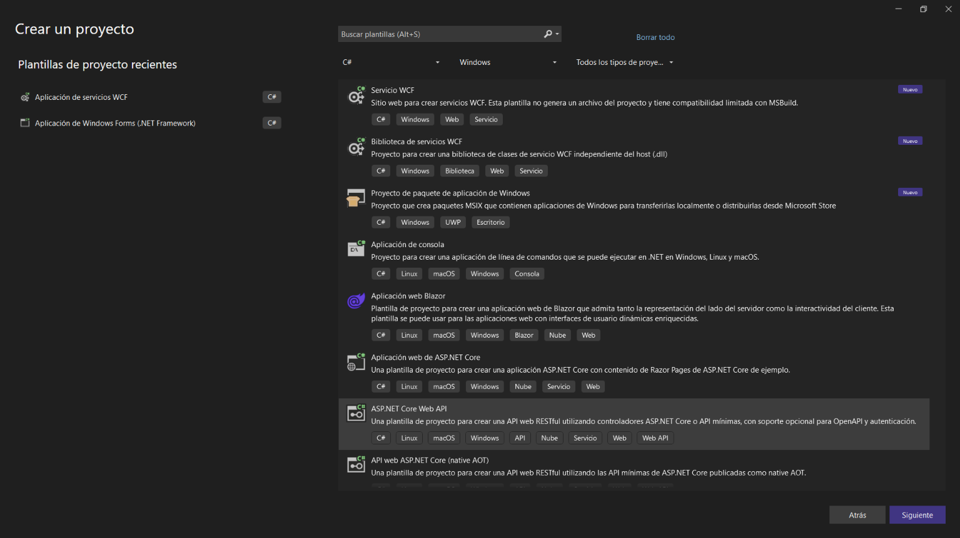Figura 6. Ventana de selección del servidor
Se escoge la opción “ASP.NET Core Web”, y se pasa a la siguiente pantalla para configurar la ubicación del servidor.

CODIFICACIÓN DEL PROYECTO SERVIDOR

CREACIÓN DE PAQUETES
El proyecto se organiza en paquetes de contratos, controladores, modelos, servicios y configuración, siguiendo una separación por capas para una API REST. Esta estructura aísla la exposición de endpoints, las reglas de negocio, el acceso a datos y las estructuras de intercambio utilizadas por los clientes.
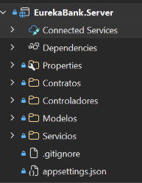

Figura 7. Estructura de paquetes - Servidor RESTFUL

CREACIÓN DE MODELOS
Se crean modelos que representan las entidades del dominio bancario y su correspondencia con las tablas de la base de datos, incluyendo roles, sucursales, usuarios, cuentas, titulares, tokens y transacciones. Estas clases encapsulan claves, relaciones, precisiones decimales y restricciones que garantizan la integridad de la información persistida.
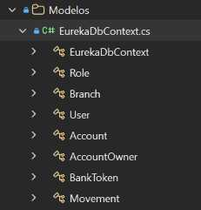

Figura 8. Creación de Modelos- Servidor RESTFUL

Tabla 3. Clase EurekaDbContext - Servidor
using System.ComponentModel.DataAnnotations;
using System.ComponentModel.DataAnnotations.Schema;
using Microsoft.EntityFrameworkCore;
namespace EurekaBank.Server;
public sealed class EurekaDbContext(DbContextOptions<EurekaDbContext> options) : DbContext(options)
{
public DbSet<Role> Roles => Set<Role>(); public DbSet<Branch> Branches => Set<Branch>(); public DbSet<User> Users => Set<User>();
public DbSet<Account> Accounts => Set<Account>(); public DbSet<AccountOwner> AccountOwners => Set<AccountOwner>(); public DbSet<BankToken> Tokens => Set<BankToken>(); public DbSet<Movement> Movements => Set<Movement>();
protected override void OnModelCreating(ModelBuilder m)
{
m.Entity<Role>().ToTable("ROL").HasKey(x => x.Id); m.Entity<Role>().Property(x => x.Id).HasColumnName("ROL_ID"); m.Entity<Role>().Property(x => x.Name).HasColumnName("ROL_NOMBRE");
m.Entity<Branch>().ToTable("SUCURSAL").HasKey(x => x.Id); m.Entity<Branch>().Property(x => x.Id).HasColumnName("SUCURSAL_ID"); m.Entity<Branch>().Property(x => x.Name).HasColumnName("SUCURSAL_NOMBRE");
m.Entity<User>().ToTable("USUARIO").HasKey(x => x.Id); m.Entity<User>().Property(x => x.Id).HasColumnName("USUARIO_ID"); m.Entity<User>().Property(x => x.RoleId).HasColumnName("ROL_ID"); m.Entity<User>().Property(x => x.FirstName).HasColumnName("USUARIO_NOMBRE"); m.Entity<User>().Property(x => x.LastName).HasColumnName("USUARIO_APELLIDO"); m.Entity<User>().Property(x => x.Phone).HasColumnName("USUARIO_TELEFONO"); m.Entity<User>().Property(x => x.UserName).HasColumnName("USUARIO_USUARIO"); m.Entity<User>().Property(x => x.PasswordHash).HasColumnName("USUARIO_CONTRASEANIA"); m.Entity<User>().HasOne(x => x.Role).WithMany().HasForeignKey(x => x.RoleId);
m.Entity<Account>().ToTable("CUENTA").HasKey(x => x.Id); m.Entity<Account>().Property(x => x.Id).HasColumnName("CUENTA_ID"); m.Entity<Account>().Property(x => x.Number).HasColumnName("CUENTA_NUMERO"); m.Entity<Account>().Property(x => x.BranchId).HasColumnName("SUCURSAL_ID"); m.Entity<Account>().Property(x => x.Balance).HasColumnName("CUENTA_SALDO").HasPrecision(15,2); m.Entity<Account>().Property(x => x.Status).HasColumnName("CUENTA_ESTADO"); m.Entity<Account>().HasOne(x => x.Branch).WithMany().HasForeignKey(x => x.BranchId); m.Entity<Account>().HasIndex(x => x.Number).IsUnique();
m.Entity<AccountOwner>().ToTable("PERTENECE").HasKey(x => new { x.AccountId, x.UserId }); m.Entity<AccountOwner>().Property(x => x.AccountId).HasColumnName("CUENTA_ID"); m.Entity<AccountOwner>().Property(x => x.UserId).HasColumnName("USUARIO_ID");
m.Entity<BankToken>().ToTable("TOKEN").HasKey(x => x.Id); m.Entity<BankToken>().Property(x => x.Id).HasColumnName("TOKEN_ID"); m.Entity<BankToken>().Property(x => x.Value).HasColumnName("TOKEN_TOKEN"); m.Entity<BankToken>().Property(x => x.Status).HasColumnName("TOKEN_ESTADO"); m.Entity<BankToken>().Property(x => x.UserId).HasColumnName("USUARIO_ID"); m.Entity<BankToken>().Property(x => x.CreatedAt).HasColumnName("TOKEN_CREADO_EN"); m.Entity<BankToken>().HasIndex(x => x.Value).IsUnique();
m.Entity<Movement>().ToTable("TRANSACCION").HasKey(x => x.Id); m.Entity<Movement>().Property(x => x.Id).HasColumnName("TRANSACCION_ID"); m.Entity<Movement>().Property(x => x.AccountId).HasColumnName("CUENTA_ID"); m.Entity<Movement>().Property(x => x.Amount).HasColumnName("TRANSACCION_SALDO").HasPrecision(15,2); m.Entity<Movement>().Property(x => x.Type).HasColumnName("TRANSACCION_TIPO"); m.Entity<Movement>().Property(x => x.BalanceBefore).HasColumnName("TRANSACCION_SALDO_ANTERIOR").HasPrecision(15,2); m.Entity<Movement>().Property(x => x.BalanceAfter).HasColumnName("TRANSACCION_SALDO_POSTERIOR").HasPrecision(15,2); m.Entity<Movement>().Property(x => x.CreatedAt).HasColumnName("TRANSACCION_CREADO_EN"); m.Entity<Movement>().Property(x => x.CreatedBy).HasColumnName("TRANSACCION_CREADO_POR");
}
}
public sealed class Role { [Key] public string Id { get; set; } = ""; public string Name { get; set; } = ""; }
public sealed class Branch { [Key] public string Id { get; set; } = ""; public string Name { get; set; } = ""; }
public sealed class User { [Key] public string Id { get; set; } = ""; public string? RoleId { get; set; } public string FirstName { get; set; } = ""; public string LastName { get; set; } = ""; public string Phone { get; set; } = ""; public string UserName { get; set; } = ""; public string PasswordHash { get; set; } = ""; public Role? Role { get; set; } }
public sealed class Account { [Key] public string Id { get; set; } = ""; public string Number { get; set; } = ""; public string? BranchId { get; set; } public decimal Balance { get; set; } public string Status { get; set; } = ""; public Branch? Branch { get; set; } }
public sealed class AccountOwner { public string AccountId { get; set; } = ""; public string UserId { get; set; } = ""; }
public sealed class BankToken { [Key] public string Id { get; set; } = ""; public string Value { get; set; } = ""; public string Status { get; set; } = ""; public string UserId { get; set; } = ""; public DateTime CreatedAt { get; set; } }
public sealed class Movement { [Key] public string Id { get; set; } = ""; public string AccountId { get; set; } = ""; public decimal Amount { get; set; } public string Type { get; set; } = ""; public decimal BalanceBefore { get; set; } public decimal BalanceAfter { get; set; } public DateTime CreatedAt { get; set; } public string CreatedBy { get; set; } = ""; }

CREACIÓN DE SERVICIO (WEB SERVICE)
Se crean servicios que concentran las reglas de negocio y la persistencia, gestionando autenticación, tokens de sesión, consultas de cuentas y perfiles, registro de movimientos, transferencias, reversas y creación de cuentas con validaciones de permisos y saldos.
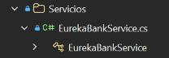

Figura 9. Creación de Servicio- Servidor RESTFUL

Tabla 4. Clase EurekaBankService - Servidor
using System.Security.Cryptography;
using System.Text;
using EurekaBank.Contracts;
using Microsoft.EntityFrameworkCore;
namespace EurekaBank.Server;
/// <summary>
/// Capa de aplicación de EurekaBank. Centraliza reglas de negocio y persistencia;
/// los controladores REST no acceden directamente al contexto de datos.
/// </summary>
public sealed class EurekaBankService(EurekaDbContext db)
{
public ServiceResult<LoginDto> Login(LoginRequest request)
{
var passwordHash = Hash(request.Password);
var user = db.Users
.Include(item => item.Role)
.SingleOrDefault(item =>
item.UserName == request.UserName && item.PasswordHash == passwordHash);
if (user is null)
{
return ServiceResult<LoginDto>.Fail("AUTH", "Usuario o contraseña inválidos.");
}
var tokenValue = Convert.ToBase64String(RandomNumberGenerator.GetBytes(48));
db.Tokens.Add(new BankToken
{
Id = Guid.NewGuid().ToString(),
Value = tokenValue,
Status = "ACTIVO",
UserId = user.Id,
CreatedAt = DateTime.UtcNow
});
db.SaveChanges();
return ServiceResult<LoginDto>.Success(new LoginDto
{
Token = tokenValue,
UserId = user.Id,
Name = $"{user.FirstName} {user.LastName}".Trim(),
Role = user.Role?.Name ?? "CLIENTE"
}, "Sesión iniciada.");
}
public ServiceResult<bool> Logout(TokenRequest request)
{
var token = db.Tokens.SingleOrDefault(item =>
item.Value == request.Token && item.Status == "ACTIVO");
if (token is null)
{
return ServiceResult<bool>.Fail("AUTH", "Sesión inválida o expirada.");
}
token.Status = "REVOCADO";
db.SaveChanges();
return ServiceResult<bool>.Success(true, "Sesión cerrada.");
}
public ServiceResult<List<AccountDto>> GetAccounts(TokenRequest request)
{
var user = Authorize(request.Token);
if (user is null)
{
return Unauthorized<List<AccountDto>>();
}
var accounts = db.Accounts.Include(item => item.Branch).AsQueryable();
if (!IsStaff(user))
{
accounts = accounts.Where(account => db.AccountOwners.Any(owner =>
owner.AccountId == account.Id && owner.UserId == user.Id));
}
return ServiceResult<List<AccountDto>>.Success(accounts
.OrderBy(account => account.Number)
.AsEnumerable()
.Select(ToDto)
.ToList());
}
public ServiceResult<ProfileDto> GetProfile(TokenRequest request)
{
var user = Authorize(request.Token);
if (user is null)
{
return Unauthorized<ProfileDto>();
}
var accounts = db.Accounts
.Include(item => item.Branch)
.Where(account => db.AccountOwners.Any(owner =>
owner.AccountId == account.Id && owner.UserId == user.Id))
.AsEnumerable()
.Select(ToDto)
.ToList();
return ServiceResult<ProfileDto>.Success(new ProfileDto
{
Name = $"{user.FirstName} {user.LastName}".Trim(),
UserName = user.UserName,
Phone = user.Phone,
Accounts = accounts
});
}
public ServiceResult<List<CustomerDto>> GetCustomers(TokenRequest request)
{
var user = Authorize(request.Token);
if (user is null)
{
return Unauthorized<List<CustomerDto>>();
}
if (!IsStaff(user))
{
return Forbidden<List<CustomerDto>>();
}
var customers = db.Users
.Include(item => item.Role)
.Where(item => item.Role!.Name == "CLIENTE")
.OrderBy(item => item.FirstName)
.Select(item => new CustomerDto
{
Id = item.Id,
Name = $"{item.FirstName} {item.LastName}".Trim(),
UserName = item.UserName
})
.ToList();
return ServiceResult<List<CustomerDto>>.Success(customers);
}
public ServiceResult<List<MovementDto>> GetMovements(QueryRequest request)
{
var user = Authorize(request.Token);
if (user is null)
{
return Unauthorized<List<MovementDto>>();
}
var account = FindAccount(request.AccountNumber);
if (account is null)
{
return ServiceResult<List<MovementDto>>.Fail("NOT_FOUND", "La cuenta no existe.");
}
if (!CanAccess(user, account.Id))
{
return Forbidden<List<MovementDto>>();
}
var movements = db.Movements
.Where(item => item.AccountId == account.Id)
.OrderByDescending(item => item.CreatedAt)
.AsEnumerable()
.Select(item => ToDto(item, account.Number))
.ToList();
return ServiceResult<List<MovementDto>>.Success(movements);
}
public ServiceResult<MovementDto> RegisterMovement(MoneyRequest request)
{
var user = Authorize(request.Token);
if (user is null)
{
return Unauthorized<MovementDto>();
}
if (!IsStaff(user))
{
return Forbidden<MovementDto>();
}
if (request.Amount <= 0 || request.Type is not ("INGRESO" or "RETIRO"))
{
return ServiceResult<MovementDto>.Fail("VALIDATION", "Tipo de operación o monto inválido.");
}
using var transaction = db.Database.BeginTransaction();
var account = FindAccount(request.AccountNumber);
if (account is null)
{
return ServiceResult<MovementDto>.Fail("NOT_FOUND", "La cuenta no existe.");
}
if (account.Status != "ACTIVA")
{
return ServiceResult<MovementDto>.Fail("ACCOUNT", "La cuenta no está activa.");
}
if (request.Type == "RETIRO" && account.Balance < request.Amount)
{
return ServiceResult<MovementDto>.Fail("FUNDS", "Saldo insuficiente.");
}
var balanceBefore = account.Balance;
account.Balance += request.Type == "INGRESO" ? request.Amount : -request.Amount;
var movement = AddMovement(account, request.Type, request.Amount, balanceBefore, user.UserName);
db.SaveChanges();
transaction.Commit();
return ServiceResult<MovementDto>.Success(
ToDto(movement, account.Number),
"Movimiento registrado de forma auditable.");
}
public ServiceResult<List<MovementDto>> Transfer(TransferRequest request)
{
var user = Authorize(request.Token);
if (user is null)
{
return Unauthorized<List<MovementDto>>();
}
if (request.Amount <= 0 || request.SourceNumber == request.DestinationNumber)
{
return ServiceResult<List<MovementDto>>.Fail("VALIDATION", "Datos de transferencia inválidos.");
}
using var transaction = db.Database.BeginTransaction();
var source = FindAccount(request.SourceNumber);
var destination = FindAccount(request.DestinationNumber);
if (source is null || destination is null)
{
return ServiceResult<List<MovementDto>>.Fail("NOT_FOUND", "Una de las cuentas no existe.");
}
if (!CanAccess(user, source.Id))
{
return Forbidden<List<MovementDto>>();
}
if (source.Status != "ACTIVA" || destination.Status != "ACTIVA")
{
return ServiceResult<List<MovementDto>>.Fail("ACCOUNT", "Las cuentas deben estar activas.");
}
if (source.Balance < request.Amount)
{
return ServiceResult<List<MovementDto>>.Fail("FUNDS", "Saldo insuficiente.");
}
var sourceBalanceBefore = source.Balance;
source.Balance -= request.Amount;
var debit = AddMovement(source, "TRANSFERENCIA_SALIDA", request.Amount, sourceBalanceBefore, user.UserName);
var destinationBalanceBefore = destination.Balance;
destination.Balance += request.Amount;
var credit = AddMovement(destination, "TRANSFERENCIA_ENTRADA", request.Amount, destinationBalanceBefore, user.UserName);
db.SaveChanges();
transaction.Commit();
return ServiceResult<List<MovementDto>>.Success(
[ToDto(debit, source.Number), ToDto(credit, destination.Number)],
"Transferencia completada correctamente.");
}
public ServiceResult<MovementDto> Reverse(ReverseRequest request)
{
var user = Authorize(request.Token);
if (user is null)
{
return Unauthorized<MovementDto>();
}
if (!IsStaff(user))
{
return Forbidden<MovementDto>();
}
using var transaction = db.Database.BeginTransaction();
var original = db.Movements.SingleOrDefault(item => item.Id == request.MovementId);
if (original is null)
{
return ServiceResult<MovementDto>.Fail("NOT_FOUND", "El movimiento no existe.");
}
if (original.Type.StartsWith("REVERSA_", StringComparison.Ordinal))
{
return ServiceResult<MovementDto>.Fail("VALIDATION", "No se puede reversar una reversa.");
}
var account = db.Accounts.Single(item => item.Id == original.AccountId);
var reverseType = original.Type is "INGRESO" or "TRANSFERENCIA_ENTRADA"
? "REVERSA_RETIRO"
: "REVERSA_INGRESO";
if (reverseType == "REVERSA_RETIRO" && account.Balance < original.Amount)
{
return ServiceResult<MovementDto>.Fail("FUNDS", "No hay saldo para realizar la reversa.");
}
var balanceBefore = account.Balance;
account.Balance += reverseType == "REVERSA_INGRESO" ? original.Amount : -original.Amount;
var reverse = AddMovement(account, reverseType, original.Amount, balanceBefore, user.UserName);
db.SaveChanges();
transaction.Commit();
return ServiceResult<MovementDto>.Success(
ToDto(reverse, account.Number),
"Reversa registrada correctamente.");
}
public ServiceResult<AccountDto> CreateAccount(CreateAccountRequest request)
{
var user = Authorize(request.Token);
if (user is null)
{
return Unauthorized<AccountDto>();
}
if (!IsStaff(user))
{
return Forbidden<AccountDto>();
}
var customer = db.Users
.Include(item => item.Role)
.SingleOrDefault(item => item.Id == request.CustomerId && item.Role!.Name == "CLIENTE");
if (customer is null)
{
return ServiceResult<AccountDto>.Fail("NOT_FOUND", "El cliente no existe.");
}
var branch = db.Branches.OrderBy(item => item.Name).FirstOrDefault();
if (branch is null)
{
return ServiceResult<AccountDto>.Fail("CONFIG", "No existen sucursales configuradas.");
}
string accountNumber;
do
{
accountNumber = RandomNumberGenerator.GetInt32(1_000_000_000, int.MaxValue).ToString();
}
while (db.Accounts.Any(item => item.Number == accountNumber));
var account = new Account
{
Id = Guid.NewGuid().ToString(),
Number = accountNumber,
BranchId = branch.Id,
Balance = 0,
Status = "ACTIVA",
Branch = branch
};
db.Accounts.Add(account);
db.AccountOwners.Add(new AccountOwner { AccountId = account.Id, UserId = customer.Id });
db.SaveChanges();
return ServiceResult<AccountDto>.Success(ToDto(account), "Cuenta creada y asignada correctamente.");
}
private User? Authorize(string token) => db.Tokens
.Where(item => item.Value == token && item.Status == "ACTIVO")
.Join(
db.Users.Include(item => item.Role),
tokenItem => tokenItem.UserId,
user => user.Id,
(_, user) => user)
.SingleOrDefault();
private Account? FindAccount(string number) => db.Accounts
.Include(item => item.Branch)
.SingleOrDefault(item => item.Number == number || item.Id == number);
private bool CanAccess(User user, string accountId) =>
IsStaff(user) || db.AccountOwners.Any(item => item.UserId == user.Id && item.AccountId == accountId);
private static bool IsStaff(User user) => user.Role?.Name is "ADMIN" or "CAJERO";
private Movement AddMovement(Account account, string type, decimal amount, decimal balanceBefore, string author)
{
var movement = new Movement
{
Id = Guid.NewGuid().ToString(),
AccountId = account.Id,
Type = type,
Amount = amount,
BalanceBefore = balanceBefore,
BalanceAfter = account.Balance,
CreatedAt = DateTime.UtcNow,
CreatedBy = author
};
db.Movements.Add(movement);
return movement;
}
private static AccountDto ToDto(Account account) => new()
{
Id = account.Id,
Number = account.Number,
Balance = account.Balance,
Status = account.Status,
Availability = account.Status == "ACTIVA" ? "DISPONIBLE" : "BLOQUEADA",
Branch = account.Branch?.Name ?? string.Empty
};
private static MovementDto ToDto(Movement movement, string accountNumber) => new()
{
Id = movement.Id,
Type = movement.Type,
Amount = movement.Amount,
CreatedAt = movement.CreatedAt,
CreatedBy = movement.CreatedBy,
AccountNumber = accountNumber
};
private static string Hash(string value) => Convert
.ToHexString(SHA256.HashData(Encoding.UTF8.GetBytes(value ?? string.Empty)))
.ToLowerInvariant();
private static ServiceResult<T> Unauthorized<T>() =>
ServiceResult<T>.Fail("AUTH", "Sesión inválida o expirada.");
private static ServiceResult<T> Forbidden<T>() =>
ServiceResult<T>.Fail("FORBIDDEN", "No tiene permiso para realizar esta operación.");
}
Los paquetes adicionales en contracts aportan la configuración de la base de datos, los contratos de entrada y salida, y la documentación de la API.
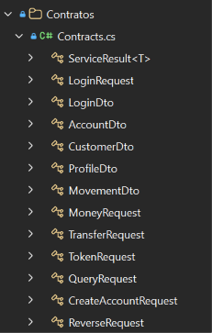

Figura 10. Creación de Contratos- Servidor RESTFUL

Tabla 5. Clase Contracts - Servidor
using System.Runtime.Serialization;
namespace EurekaBank.Contracts;
[DataContract]
public sealed class ServiceResult<T>
{
[DataMember(Order = 1)] public bool Ok { get; set; }
[DataMember(Order = 2)] public string Message { get; set; } = "";
[DataMember(Order = 3)] public string Code { get; set; } = "";
[DataMember(Order = 4)] public T? Data { get; set; }
public static ServiceResult<T> Success(T data, string message = "Operación completada.") => new() { Ok = true, Data = data, Message = message };
public static ServiceResult<T> Fail(string code, string message) => new() { Code = code, Message = message };
}
[DataContract] public sealed class LoginRequest { [DataMember(Order = 1)] public string UserName { get; set; } = ""; [DataMember(Order = 2)] public string Password { get; set; } = ""; }
[DataContract] public sealed class LoginDto { [DataMember(Order = 1)] public string Token { get; set; } = ""; [DataMember(Order = 2)] public string UserId { get; set; } = ""; [DataMember(Order = 3)] public string Name { get; set; } = ""; [DataMember(Order = 4)] public string Role { get; set; } = ""; }
[DataContract] public sealed class AccountDto { [DataMember(Order = 1)] public string Id { get; set; } = ""; [DataMember(Order = 2)] public string Number { get; set; } = ""; [DataMember(Order = 3)] public decimal Balance { get; set; } [DataMember(Order = 4)] public string Status { get; set; } = ""; [DataMember(Order = 5)] public string Availability { get; set; } = "DISPONIBLE"; [DataMember(Order = 6)] public string Branch { get; set; } = ""; }
[DataContract] public sealed class CustomerDto { [DataMember(Order = 1)] public string Id { get; set; } = ""; [DataMember(Order = 2)] public string Name { get; set; } = ""; [DataMember(Order = 3)] public string UserName { get; set; } = ""; }
[DataContract] public sealed class ProfileDto { [DataMember(Order = 1)] public string Name { get; set; } = ""; [DataMember(Order = 2)] public string UserName { get; set; } = ""; [DataMember(Order = 3)] public string Phone { get; set; } = ""; [DataMember(Order = 4)] public List<AccountDto> Accounts { get; set; } = []; }
[DataContract] public sealed class MovementDto { [DataMember(Order = 1)] public string Id { get; set; } = ""; [DataMember(Order = 2)] public string Type { get; set; } = ""; [DataMember(Order = 3)] public decimal Amount { get; set; } [DataMember(Order = 4)] public DateTime CreatedAt { get; set; } [DataMember(Order = 5)] public string CreatedBy { get; set; } = ""; [DataMember(Order = 6)] public string AccountNumber { get; set; } = ""; }
[DataContract] public sealed class MoneyRequest { [DataMember(Order = 1)] public string Token { get; set; } = ""; [DataMember(Order = 2)] public string AccountNumber { get; set; } = ""; [DataMember(Order = 3)] public string Type { get; set; } = ""; [DataMember(Order = 4)] public decimal Amount { get; set; } }
[DataContract] public sealed class TransferRequest { [DataMember(Order = 1)] public string Token { get; set; } = ""; [DataMember(Order = 2)] public string SourceNumber { get; set; } = ""; [DataMember(Order = 3)] public string DestinationNumber { get; set; } = ""; [DataMember(Order = 4)] public decimal Amount { get; set; } }
[DataContract] public sealed class TokenRequest { [DataMember(Order = 1)] public string Token { get; set; } = ""; }
[DataContract] public sealed class QueryRequest { [DataMember(Order = 1)] public string Token { get; set; } = ""; [DataMember(Order = 2)] public string AccountNumber { get; set; } = ""; }
[DataContract] public sealed class CreateAccountRequest { [DataMember(Order = 1)] public string Token { get; set; } = ""; [DataMember(Order = 2)] public string CustomerId { get; set; } = ""; }
[DataContract] public sealed class ReverseRequest { [DataMember(Order = 1)] public string Token { get; set; } = ""; [DataMember(Order = 2)] public string MovementId { get; set; } = ""; }

CREACIÓN DE CONTROLADORES
Se crean controladores que exponen los endpoints REST versionados, reciben las solicitudes de los clientes, extraen el token de autorización y delegan la ejecución a la capa de servicios. Estos controladores coordinan el flujo general de cada operación y traducen los resultados del dominio en respuestas HTTP adecuadas según el tipo de éxito o error.
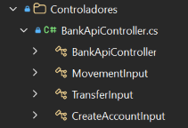

Figura 11. Creación de Controladores- Servidor RESTFUL

Tabla 6. Clase BankApiController - Servidor
using EurekaBank.Contracts;
using Microsoft.AspNetCore.Mvc;
namespace EurekaBank.Server.Controladores;
/// <summary>
/// Fachada REST v1 que delega las reglas de negocio, auditoría y datos
/// a la capa de aplicación.
/// </summary>
[ApiController]
[Route("api/v1")]
[Produces("application/json")]
public sealed class BankApiController(EurekaBankService bank) : ControllerBase
{
[HttpPost("auth/sessions")]
[ProducesResponseType(typeof(ServiceResult<LoginDto>), StatusCodes.Status200OK)]
[ProducesResponseType(typeof(ServiceResult<LoginDto>), StatusCodes.Status401Unauthorized)]
public ActionResult<ServiceResult<LoginDto>> Login([FromBody] LoginRequest request) => Respond(bank.Login(request));
[HttpDelete("auth/sessions/current")]
[ProducesResponseType(typeof(ServiceResult<bool>), StatusCodes.Status200OK)]
[ProducesResponseType(typeof(ServiceResult<bool>), StatusCodes.Status401Unauthorized)]
public ActionResult<ServiceResult<bool>> Logout() => Respond(bank.Logout(new TokenRequest { Token = Token }));
[HttpGet("accounts")]
[ProducesResponseType(typeof(ServiceResult<List<AccountDto>>), StatusCodes.Status200OK)]
[ProducesResponseType(typeof(ServiceResult<List<AccountDto>>), StatusCodes.Status401Unauthorized)]
public ActionResult<ServiceResult<List<AccountDto>>> Accounts() => Respond(bank.GetAccounts(new TokenRequest { Token = Token }));
[HttpGet("profile")]
[ProducesResponseType(typeof(ServiceResult<ProfileDto>), StatusCodes.Status200OK)]
[ProducesResponseType(typeof(ServiceResult<ProfileDto>), StatusCodes.Status401Unauthorized)]
public ActionResult<ServiceResult<ProfileDto>> Profile() => Respond(bank.GetProfile(new TokenRequest { Token = Token }));
[HttpGet("customers")]
[ProducesResponseType(typeof(ServiceResult<List<CustomerDto>>), StatusCodes.Status200OK)]
[ProducesResponseType(typeof(ServiceResult<List<CustomerDto>>), StatusCodes.Status401Unauthorized)]
[ProducesResponseType(typeof(ServiceResult<List<CustomerDto>>), StatusCodes.Status403Forbidden)]
public ActionResult<ServiceResult<List<CustomerDto>>> Customers() => Respond(bank.GetCustomers(new TokenRequest { Token = Token }));
[HttpGet("accounts/{accountNumber}/movements")]
[ProducesResponseType(typeof(ServiceResult<List<MovementDto>>), StatusCodes.Status200OK)]
[ProducesResponseType(typeof(ServiceResult<List<MovementDto>>), StatusCodes.Status401Unauthorized)]
[ProducesResponseType(typeof(ServiceResult<List<MovementDto>>), StatusCodes.Status403Forbidden)]
[ProducesResponseType(typeof(ServiceResult<List<MovementDto>>), StatusCodes.Status404NotFound)]
public ActionResult<ServiceResult<List<MovementDto>>> Movements(string accountNumber) =>
Respond(bank.GetMovements(new QueryRequest { Token = Token, AccountNumber = accountNumber }));
[HttpPost("accounts/{accountNumber}/movements")]
[ProducesResponseType(typeof(ServiceResult<MovementDto>), StatusCodes.Status200OK)]
[ProducesResponseType(typeof(ServiceResult<MovementDto>), StatusCodes.Status400BadRequest)]
[ProducesResponseType(typeof(ServiceResult<MovementDto>), StatusCodes.Status401Unauthorized)]
[ProducesResponseType(typeof(ServiceResult<MovementDto>), StatusCodes.Status403Forbidden)]
public ActionResult<ServiceResult<MovementDto>> RegisterMovement(string accountNumber, [FromBody] MovementInput request) =>
Respond(bank.RegisterMovement(new MoneyRequest { Token = Token, AccountNumber = accountNumber, Type = request.Type, Amount = request.Amount }));
[HttpPost("transfers")]
[ProducesResponseType(typeof(ServiceResult<List<MovementDto>>), StatusCodes.Status200OK)]
[ProducesResponseType(typeof(ServiceResult<List<MovementDto>>), StatusCodes.Status400BadRequest)]
[ProducesResponseType(typeof(ServiceResult<List<MovementDto>>), StatusCodes.Status401Unauthorized)]
[ProducesResponseType(typeof(ServiceResult<List<MovementDto>>), StatusCodes.Status403Forbidden)]
public ActionResult<ServiceResult<List<MovementDto>>> Transfer([FromBody] TransferInput request) =>
Respond(bank.Transfer(new TransferRequest { Token = Token, SourceNumber = request.SourceNumber, DestinationNumber = request.DestinationNumber, Amount = request.Amount }));
[HttpPost("movements/{movementId}/reversals")]
[ProducesResponseType(typeof(ServiceResult<MovementDto>), StatusCodes.Status200OK)]
[ProducesResponseType(typeof(ServiceResult<MovementDto>), StatusCodes.Status401Unauthorized)]
[ProducesResponseType(typeof(ServiceResult<MovementDto>), StatusCodes.Status403Forbidden)]
[ProducesResponseType(typeof(ServiceResult<MovementDto>), StatusCodes.Status404NotFound)]
public ActionResult<ServiceResult<MovementDto>> Reverse(string movementId) =>
Respond(bank.Reverse(new ReverseRequest { Token = Token, MovementId = movementId }));
[HttpPost("accounts")]
[ProducesResponseType(typeof(ServiceResult<AccountDto>), StatusCodes.Status201Created)]
[ProducesResponseType(typeof(ServiceResult<AccountDto>), StatusCodes.Status401Unauthorized)]
[ProducesResponseType(typeof(ServiceResult<AccountDto>), StatusCodes.Status403Forbidden)]
public ActionResult<ServiceResult<AccountDto>> CreateAccount([FromBody] CreateAccountInput request)
{
var result = bank.CreateAccount(new CreateAccountRequest { Token = Token, CustomerId = request.CustomerId });
return result.Ok && result.Data is not null
? Created($"api/v1/accounts/{result.Data.Number}", result)
: Respond(result);
}
private string Token
{
get
{
var authorization = Request.Headers.Authorization.ToString();
return authorization.StartsWith("Bearer ", StringComparison.OrdinalIgnoreCase)
? authorization[7..].Trim()
: string.Empty;
}
}
private ActionResult<ServiceResult<T>> Respond<T>(ServiceResult<T> result) => result.Code switch
{
"AUTH" => Unauthorized(result),
"FORBIDDEN" => StatusCode(StatusCodes.Status403Forbidden, result),
"NOT_FOUND" => NotFound(result),
"VALIDATION" or "FUNDS" or "ACCOUNT" => BadRequest(result),
_ => Ok(result)
};
}
public sealed class MovementInput { public string Type { get; set; } = ""; public decimal Amount { get; set; } }
public sealed class TransferInput { public string SourceNumber { get; set; } = ""; public string DestinationNumber { get; set; } = ""; public decimal Amount { get; set; } }
public sealed class CreateAccountInput { public string CustomerId { get; set; } = ""; }

CREACIÓN DE LA CLASE PRINCIPAL
La clase principal (Program.cs) actúa como punto de entrada de la API, donde se configuran el contexto de datos, la inyección de dependencias, los controladores, la documentación interactiva y el enrutamiento. Su rol es ensamblar los componentes del servidor y dejarlo disponible para atender las solicitudes de los clientes.


Figura 12. Creación de clase Program.cs- Servidor RESTFUL

Tabla 7. Clase Program.cs - Servidor
using EurekaBank.Server;
using Microsoft.EntityFrameworkCore;
using Microsoft.OpenApi.Models;
var builder = WebApplication.CreateBuilder(args);
builder.Services.AddDbContextPool<EurekaDbContext>(options =>
options.UseSqlServer(builder.Configuration.GetConnectionString("EurekaBank")));
builder.Services.AddScoped<EurekaBankService>();
builder.Services.AddControllers();
builder.Services.AddEndpointsApiExplorer();
builder.Services.AddSwaggerGen(options =>
{
options.SwaggerDoc("v1", new OpenApiInfo
{
Title = "EurekaBank REST API",
Version = "v1",
Description = "API REST versionada de EurekaBank para las operaciones de banca electrónica."
});
options.AddSecurityDefinition("Bearer", new OpenApiSecurityScheme
{
Name = "Authorization",
In = ParameterLocation.Header,
Type = SecuritySchemeType.Http,
Scheme = "bearer",
BearerFormat = "Token",
Description = "Escriba el token obtenido en POST /api/v1/auth/sessions."
});
options.AddSecurityRequirement(new OpenApiSecurityRequirement
{
[new OpenApiSecurityScheme { Reference = new OpenApiReference { Type = ReferenceType.SecurityScheme, Id = "Bearer" } }] = Array.Empty<string>()
});
});
var app = builder.Build();
app.UseSwagger();
app.UseSwaggerUI(options =>
{
options.SwaggerEndpoint("/swagger/v1/swagger.json", "EurekaBank REST API v1");
options.RoutePrefix = "swagger";
});
app.MapControllers();
app.MapGet("/", () => Results.Redirect("/swagger"));
app.Run();

PRUEBAS DE LOS SERVICIOS
Al trabajar con una arquitectura basada en RESTFUL, la validación de que el servidor está en línea y operando correctamente se realiza verificando la conexión con el servicio. En este caso, se realizó la verificación al crear un endpoint para Swagger,

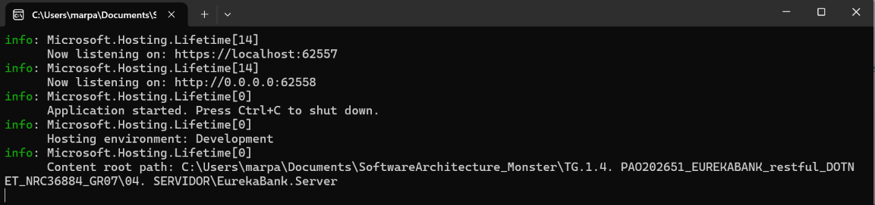

Figura 13. Servicio desplegado
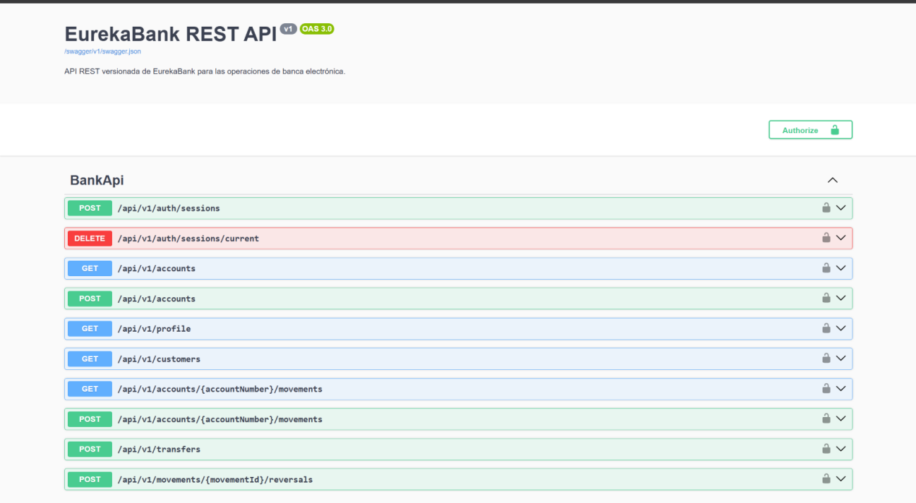

Figura 14. Cliente Swagger

CODIFICACIÓN DE LOS CLIENTES

CLIENTE CONSOLA

CREACIÓN DEL PROYECTO
El proyecto se crea usando Visual Studio seleccionando ‘Nuevo Proyecto’, ‘.NET with Maven’ y ‘.NET Application’.
Figura 16. Ventana de selección del servidor
Se escoge la opción “.NET desktop development”, y se pasa a la siguiente pantalla para configurar la ubicación del cliente.
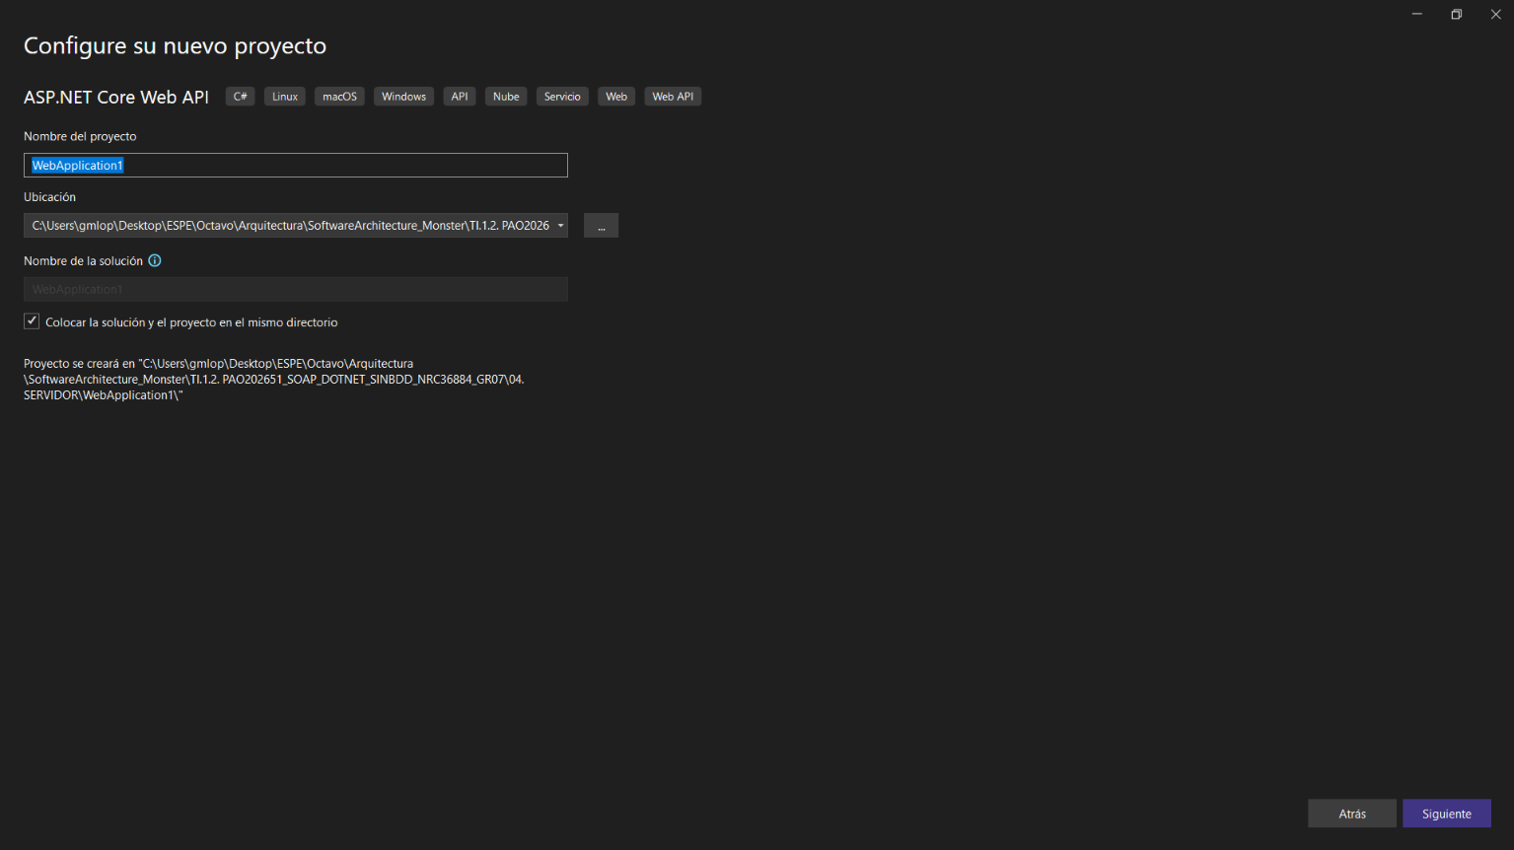

Figura 15. Creación del proyecto - Cliente consola

ESTRUCTURA DEL PROYECTO
El proyecto se organiza bajo el patrón MVC en paquetes diferenciados de controladores, modelos, servicios y vistas, junto con carpetas de configuración y contratos compartidos. Esta distribución separa la presentación en consola, la coordinación de acciones, el acceso a la API REST y las estructuras de datos que se intercambian con el servidor.
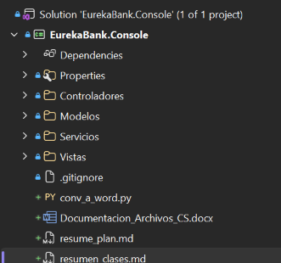

Figura 16. Estructura del proyecto - Cliente consola

CODIFICACIÓN DEL PROYECTO CLIENTE CONSOLA

CREACIÓN DE MODELOS
Se crean modelos que representan los contratos de datos del dominio bancario, como sesiones, cuentas, clientes, perfiles, movimientos y solicitudes de operación. Estas clases encapsulan la estructura de la información, los resultados uniformes de las operaciones y las validaciones básicas necesarias para transportar datos entre la vista y los servicios.
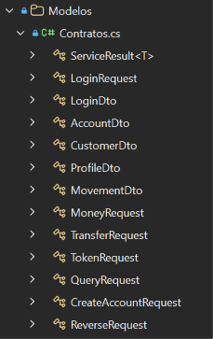

Figura 18. Creación de modelos- Cliente consola

Tabla 8. Clase Contratos - Cliente Consola
using System.Runtime.Serialization;
namespace EurekaBank.Contracts;
[DataContract] public sealed class ServiceResult<T>
{
[DataMember(Order = 1)] public bool Ok { get; set; }
[DataMember(Order = 2)] public string Message { get; set; } = "";
[DataMember(Order = 3)] public string Code { get; set; } = "";
[DataMember(Order = 4)] public T? Data { get; set; }
public static ServiceResult<T> Success(T data, string message = "Operación completada.") => new() { Ok = true, Data = data, Message = message };
public static ServiceResult<T> Fail(string code, string message) => new() { Code = code, Message = message };
}
[DataContract] public sealed class LoginRequest { [DataMember(Order = 1)] public string UserName { get; set; } = ""; [DataMember(Order = 2)] public string Password { get; set; } = ""; }
[DataContract] public sealed class LoginDto { [DataMember(Order = 1)] public string Token { get; set; } = ""; [DataMember(Order = 2)] public string UserId { get; set; } = ""; [DataMember(Order = 3)] public string Name { get; set; } = ""; [DataMember(Order = 4)] public string Role { get; set; } = ""; }
[DataContract] public sealed class AccountDto { [DataMember(Order = 1)] public string Id { get; set; } = ""; [DataMember(Order = 2)] public string Number { get; set; } = ""; [DataMember(Order = 3)] public decimal Balance { get; set; } [DataMember(Order = 4)] public string Status { get; set; } = ""; [DataMember(Order = 5)] public string Availability { get; set; } = "DISPONIBLE"; [DataMember(Order = 6)] public string Branch { get; set; } = ""; }
[DataContract] public sealed class CustomerDto { [DataMember(Order = 1)] public string Id { get; set; } = ""; [DataMember(Order = 2)] public string Name { get; set; } = ""; [DataMember(Order = 3)] public string UserName { get; set; } = ""; }
[DataContract] public sealed class ProfileDto { [DataMember(Order = 1)] public string Name { get; set; } = ""; [DataMember(Order = 2)] public string UserName { get; set; } = ""; [DataMember(Order = 3)] public string Phone { get; set; } = ""; [DataMember(Order = 4)] public List<AccountDto> Accounts { get; set; } = []; }
[DataContract] public sealed class MovementDto { [DataMember(Order = 1)] public string Id { get; set; } = ""; [DataMember(Order = 2)] public string Type { get; set; } = ""; [DataMember(Order = 3)] public decimal Amount { get; set; } [DataMember(Order = 4)] public DateTime CreatedAt { get; set; } [DataMember(Order = 5)] public string CreatedBy { get; set; } = ""; [DataMember(Order = 6)] public string AccountNumber { get; set; } = ""; }
[DataContract] public sealed class MoneyRequest { [DataMember(Order = 1)] public string Token { get; set; } = ""; [DataMember(Order = 2)] public string AccountNumber { get; set; } = ""; [DataMember(Order = 3)] public string Type { get; set; } = ""; [DataMember(Order = 4)] public decimal Amount { get; set; } }
[DataContract] public sealed class TransferRequest { [DataMember(Order = 1)] public string Token { get; set; } = ""; [DataMember(Order = 2)] public string SourceNumber { get; set; } = ""; [DataMember(Order = 3)] public string DestinationNumber { get; set; } = ""; [DataMember(Order = 4)] public decimal Amount { get; set; } }
[DataContract] public sealed class TokenRequest { [DataMember(Order = 1)] public string Token { get; set; } = ""; }
[DataContract] public sealed class QueryRequest { [DataMember(Order = 1)] public string Token { get; set; } = ""; [DataMember(Order = 2)] public string AccountNumber { get; set; } = ""; }
[DataContract] public sealed class CreateAccountRequest { [DataMember(Order = 1)] public string Token { get; set; } = ""; [DataMember(Order = 2)] public string CustomerId { get; set; } = ""; }
[DataContract] public sealed class ReverseRequest { [DataMember(Order = 1)] public string Token { get; set; } = ""; [DataMember(Order = 2)] public string MovementId { get; set; } = ""; }

CREACIÓN DE VISTAS
Se crean vistas de consola que conforman una interfaz interactiva con pantalla de inicio de sesión, menú navegable mediante teclado, tablas de datos y mensajes de estado. Estas vistas capturan las acciones del usuario, presentan la información de forma legible y delegan la ejecución de las operaciones a los controladores sin gestionar directamente la comunicación HTTP.

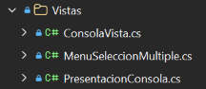

Figura . Creación de vistas- Cliente consola

Tabla 9. Clase ConsolaVista - Cliente Consola
using System.Globalization;
using System.Text;
using EurekaBank.Console.Controladores;
using EurekaBank.Console.Vistas;
using EurekaBank.Contracts;
ConfigurarConsola();
using var controlador = new BancaControlador();
while (controlador.Sesion is null)
{
System.Console.Clear();
PresentacionConsola.MostrarMarca();
PresentacionConsola.MostrarTitulo("Inicio de sesión · API RESTful");
var usuario = PresentacionConsola.PedirTexto("Usuario");
var clave = PresentacionConsola.PedirContrasena("Contraseña");
if (string.IsNullOrWhiteSpace(usuario) || string.IsNullOrEmpty(clave))
{
PresentacionConsola.Error("El usuario y la contraseña son obligatorios.");
PresentacionConsola.EsperarTecla();
continue;
}
try
{
var acceso = controlador.Ingresar(usuario, clave);
if (!acceso.Ok || acceso.Data is null)
{
PresentacionConsola.Error(acceso.Message);
PresentacionConsola.EsperarTecla();
}
}
catch (Exception ex)
{
PresentacionConsola.Error($"No fue posible conectar a la API REST: {ex.Message}");
PresentacionConsola.EsperarTecla();
}
}
var sesion = controlador.Sesion!;
while (true)
{
System.Console.Clear();
PresentacionConsola.MostrarMarca();
PresentacionConsola.Info($"Bienvenido, {sesion.Name} · {sesion.Role}");
var acciones = CrearMenu(sesion.Role);
var seleccion = new MenuSeleccionMultiple("Menú principal", acciones.Select(x => x.Texto).ToArray()).Mostrar();
if (seleccion < 0) continue;
var accion = acciones[seleccion].Codigo;
if (accion == "SALIR") break;
System.Console.Clear();
PresentacionConsola.MostrarMarca();
try { Ejecutar(accion); }
catch (Exception ex) { PresentacionConsola.Error(ex.Message); }
PresentacionConsola.EsperarTecla();
}
PresentacionConsola.Info("Sesión finalizada. Gracias por usar EurekaBank.");
void Ejecutar(string accion)
{
switch (accion)
{
case "CUENTAS":
PresentacionConsola.MostrarTitulo("Mis cuentas");
MostrarCuentas(controlador.Cuentas());
break;
case "TRANSFERIR":
PresentacionConsola.MostrarTitulo("Transferir dinero");
var origen = PresentacionConsola.PedirTexto("Cuenta de origen");
var destino = PresentacionConsola.PedirTexto("Cuenta de destino");
if (PresentacionConsola.PedirMonto("Monto", out var monto)) MostrarMovimientos(controlador.Transferir(origen, destino, monto));
break;
case "MOVIMIENTOS":
PresentacionConsola.MostrarTitulo("Movimientos de cuenta");
MostrarMovimientos(controlador.Movimientos(PresentacionConsola.PedirTexto("Número de cuenta")));
break;
case "PERFIL":
PresentacionConsola.MostrarTitulo("Mi perfil");
MostrarPerfil(controlador.Perfil());
break;
case "OPERAR":
PresentacionConsola.MostrarTitulo("Depósito o retiro");
var cuenta = PresentacionConsola.PedirTexto("Número de cuenta");
var tipoIngresado = PresentacionConsola.PedirTexto("Tipo (DEPÓSITO / RETIRO)").ToUpperInvariant();
var tipo = tipoIngresado == "DEPÓSITO" || tipoIngresado == "DEPOSITO" ? "INGRESO" : tipoIngresado;
if (PresentacionConsola.PedirMonto("Monto", out var montoOperacion)) MostrarMovimiento(controlador.Operar(cuenta, tipo, montoOperacion));
break;
case "REVERSAR":
PresentacionConsola.MostrarTitulo("Reversar movimiento");
PresentacionConsola.Info("Copie el ID completo mostrado en los movimientos.");
MostrarMovimiento(controlador.Reversar(PresentacionConsola.PedirTexto("ID del movimiento")));
break;
case "CREAR":
PresentacionConsola.MostrarTitulo("Crear cuenta");
var clientes = controlador.Clientes();
MostrarClientes(clientes);
if (clientes.Ok && clientes.Data is { Count: > 0 }) MostrarCuenta(controlador.CrearCuenta(PresentacionConsola.PedirTexto("ID del cliente titular")));
break;
}
}
static List<(string Codigo, string Texto)> CrearMenu(string rol)
{
var opciones = new List<(string, string)> { ("CUENTAS", "Mis cuentas"), ("TRANSFERIR", "Transferir dinero"), ("MOVIMIENTOS", "Consultar movimientos"), ("PERFIL", "Mi perfil") };
if (rol != "CLIENTE") opciones.AddRange([("OPERAR", "Depósito o retiro"), ("REVERSAR", "Reversar movimiento"), ("CREAR", "Crear cuenta")]);
opciones.Add(("SALIR", "Salir"));
return opciones;
}
static void MostrarCuentas(ServiceResult<List<AccountDto>> resultado)
{
if (!PresentacionConsola.Resultado(resultado) || resultado.Data is null) return;
if (resultado.Data.Count == 0) { PresentacionConsola.Info("No existen cuentas para mostrar."); return; }
PresentacionConsola.Tabla(["Número", "Saldo", "Estado", "Disponibilidad", "Sucursal"], resultado.Data.Select(x => new[] { x.Number, PresentacionConsola.Dinero(x.Balance), x.Status, x.Availability, x.Branch }));
}
static void MostrarCuenta(ServiceResult<AccountDto> resultado)
{
if (PresentacionConsola.Resultado(resultado) && resultado.Data is not null) PresentacionConsola.Tabla(["Número", "Saldo", "Estado", "Sucursal"], [[resultado.Data.Number, PresentacionConsola.Dinero(resultado.Data.Balance), resultado.Data.Status, resultado.Data.Branch]]);
}
static void MostrarMovimientos(ServiceResult<List<MovementDto>> resultado)
{
if (!PresentacionConsola.Resultado(resultado) || resultado.Data is null) return;
if (resultado.Data.Count == 0) { PresentacionConsola.Info("La cuenta no registra movimientos todavía."); return; }
PresentacionConsola.Tabla(["ID", "Fecha", "Tipo", "Monto", "Cuenta", "Usuario"], resultado.Data.Select(x => new[] { x.Id, x.CreatedAt.ToLocalTime().ToString("dd/MM/yyyy HH:mm"), TipoVisible(x.Type), PresentacionConsola.Dinero(x.Amount), x.AccountNumber, x.CreatedBy }));
}
static void MostrarMovimiento(ServiceResult<MovementDto> resultado)
{
if (PresentacionConsola.Resultado(resultado) && resultado.Data is not null) PresentacionConsola.Tabla(["ID", "Fecha", "Tipo", "Monto", "Cuenta", "Usuario"], [[resultado.Data.Id, resultado.Data.CreatedAt.ToLocalTime().ToString("dd/MM/yyyy HH:mm"), TipoVisible(resultado.Data.Type), PresentacionConsola.Dinero(resultado.Data.Amount), resultado.Data.AccountNumber, resultado.Data.CreatedBy]]);
}
static string TipoVisible(string tipo) => tipo == "INGRESO" ? "DEPÓSITO" : tipo;
static void MostrarPerfil(ServiceResult<ProfileDto> resultado)
{
if (PresentacionConsola.Resultado(resultado) && resultado.Data is not null) PresentacionConsola.Tabla(["Nombre", "Usuario", "Teléfono"], [[resultado.Data.Name, resultado.Data.UserName, resultado.Data.Phone]]);
}
static void MostrarClientes(ServiceResult<List<CustomerDto>> resultado)
{
if (PresentacionConsola.Resultado(resultado) && resultado.Data is not null) PresentacionConsola.Tabla(["ID", "Nombre", "Usuario"], resultado.Data.Select(x => new[] { x.Id, x.Name, x.UserName }));
}
static void ConfigurarConsola()
{
System.Console.OutputEncoding = Encoding.UTF8;
System.Console.InputEncoding = Encoding.UTF8;
System.Console.Title = "EurekaBank · Cliente de Consola";
}

Tabla 10. Clase MenuSeleccionMultiple - Cliente Consola
namespace EurekaBank.Console.Vistas;
/// <summary>Selector: ↑/↓ para desplazarse, Enter para elegir y Esc para volver.</summary>
public sealed class MenuSeleccionMultiple(string titulo, IReadOnlyList<string> opciones)
{
public int Mostrar()
{
var seleccion = 0;
var inicio = System.Console.CursorTop;
var ancho = Math.Max(titulo.Length, opciones.Max(x => x.Length + 4));
var texto = System.Console.ForegroundColor;
var fondo = System.Console.BackgroundColor;
try
{
System.Console.CursorVisible = false;
while (true)
{
System.Console.SetCursorPosition(0, inicio);
Pintar(ConsoleColor.Cyan, titulo, ancho);
Pintar(ConsoleColor.DarkCyan, new string('─', ancho), ancho);
for (var i = 0; i < opciones.Count; i++)
{
var activa = i == seleccion;
System.Console.BackgroundColor = activa ? ConsoleColor.DarkCyan : fondo;
System.Console.ForegroundColor = activa ? ConsoleColor.White : texto;
System.Console.WriteLine(((activa ? "▶ " : " ") + opciones[i]).PadRight(ancho));
}
System.Console.BackgroundColor = fondo;
Pintar(ConsoleColor.DarkGray, "↑/↓ navegar · Enter seleccionar · Esc volver", ancho);
System.Console.ForegroundColor = texto;
switch (System.Console.ReadKey(intercept: true).Key)
{
case ConsoleKey.UpArrow: seleccion = (seleccion + opciones.Count - 1) % opciones.Count; break;
case ConsoleKey.DownArrow: seleccion = (seleccion + 1) % opciones.Count; break;
case ConsoleKey.Enter: return seleccion;
case ConsoleKey.Escape: return -1;
}
}
}
finally
{
System.Console.CursorVisible = true;
System.Console.ResetColor();
}
}
private static void Pintar(ConsoleColor color, string valor, int ancho) { System.Console.ForegroundColor = color; System.Console.WriteLine(valor.PadRight(ancho)); }
}

Tabla 11. Clase PresentacionConsola - Cliente Consola
using System.Globalization;
using EurekaBank.Contracts;
namespace EurekaBank.Console.Vistas;
public static class PresentacionConsola
{
private static readonly CultureInfo Cultura = CultureInfo.GetCultureInfo("es-EC");
public static void MostrarMarca()
{
Color(ConsoleColor.Cyan, "╔══════════════════════════════════════════════════╗");
Color(ConsoleColor.Cyan, "║ E U R E K A B A N K ║");
Color(ConsoleColor.DarkCyan, "║ BANCA DIGITAL ║");
Color(ConsoleColor.Cyan, "╚══════════════════════════════════════════════════╝");
System.Console.WriteLine();
}
public static void MostrarTitulo(string titulo) { Color(ConsoleColor.Yellow, $"▌ {titulo.ToUpperInvariant()}"); System.Console.WriteLine(); }
public static void Info(string mensaje) => Color(ConsoleColor.Cyan, mensaje);
public static void Error(string mensaje) => Color(ConsoleColor.Red, $"[ERROR] {mensaje}");
public static bool Resultado<T>(ServiceResult<T> resultado)
{
if (!resultado.Ok) { Error(resultado.Message); return false; }
Color(ConsoleColor.Green, $"[OK] {resultado.Message}");
return true;
}
public static string PedirTexto(string etiqueta)
{
System.Console.ForegroundColor = ConsoleColor.Yellow;
System.Console.Write($"{etiqueta}: ");
System.Console.ResetColor();
return (System.Console.ReadLine() ?? string.Empty).Trim();
}
public static string PedirContrasena(string etiqueta)
{
System.Console.ForegroundColor = ConsoleColor.Yellow;
System.Console.Write($"{etiqueta}: ");
System.Console.ResetColor();
var valor = new System.Text.StringBuilder();
while (true)
{
var tecla = System.Console.ReadKey(intercept: true);
if (tecla.Key == ConsoleKey.Enter) { System.Console.WriteLine(); return valor.ToString(); }
if (tecla.Key == ConsoleKey.Backspace && valor.Length > 0) { valor.Length--; System.Console.Write("\b \b"); }
else if (!char.IsControl(tecla.KeyChar)) { valor.Append(tecla.KeyChar); System.Console.Write('•'); }
}
}
public static bool PedirMonto(string etiqueta, out decimal monto)
{
var texto = PedirTexto(etiqueta);
if ((decimal.TryParse(texto, NumberStyles.Number, Cultura, out monto) || decimal.TryParse(texto, NumberStyles.Number, CultureInfo.InvariantCulture, out monto)) && monto > 0) return true;
Error("Ingrese un monto numérico mayor que cero.");
return false;
}
public static string Dinero(decimal monto) => $"USD {monto:N2}";
public static void Tabla(IReadOnlyList<string> cabeceras, IEnumerable<string[]> filas)
{
var datos = filas.ToList();
var anchos = cabeceras.Select(x => x.Length).ToArray();
foreach (var fila in datos) for (var i = 0; i < Math.Min(fila.Length, anchos.Length); i++) anchos[i] = Math.Max(anchos[i], fila[i].Length);
var borde = "+" + string.Join("+", anchos.Select(x => new string('-', x + 2))) + "+";
Color(ConsoleColor.DarkCyan, borde);
System.Console.ForegroundColor = ConsoleColor.Cyan; Fila(cabeceras, anchos); System.Console.ResetColor();
Color(ConsoleColor.DarkCyan, borde);
foreach (var fila in datos) Fila(fila, anchos);
Color(ConsoleColor.DarkCyan, borde);
}
public static void EsperarTecla()
{
System.Console.WriteLine();
System.Console.ForegroundColor = ConsoleColor.DarkGray;
System.Console.Write("Presione una tecla para continuar...");
System.Console.ResetColor();
System.Console.ReadKey(intercept: true);
}
private static void Fila(IReadOnlyList<string> valores, IReadOnlyList<int> anchos) => System.Console.WriteLine("| " + string.Join(" | ", valores.Select((x, i) => x.PadRight(anchos[i]))) + " |");
private static void Color(ConsoleColor color, string texto) { System.Console.ForegroundColor = color; System.Console.WriteLine(texto); System.Console.ResetColor(); }
}

CONSUMO DEL SERVICIO RESTFUL (SERVICIOS)
Se crean servicios que encapsulan el consumo de la API REST mediante operaciones HTTP, serialización de datos, autenticación por token y manejo de tiempos de espera.
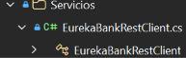

Figura . Creación de Servicios- Cliente consola

Tabla 12. Clase EurekaBankRestClient - Cliente Consola
using System.Net.Http;
using System.Net.Http.Headers;
using System.Net.Http.Json;
using System.Text.Json;
using EurekaBank.Contracts;
namespace EurekaBank.Client;
/// <summary>Cliente HTTP de la API REST v1 usado por el controlador MVC.</summary>
public sealed class EurekaBankRestClient(string? endpoint = null) : IDisposable
{
private static readonly JsonSerializerOptions JsonOptions = new(JsonSerializerDefaults.Web)
{
PropertyNameCaseInsensitive = true
};
private readonly HttpClient http = new()
{
BaseAddress = new Uri(BuildEndpoint(endpoint)),
Timeout = TimeSpan.FromSeconds(15)
};
public ServiceResult<LoginDto> Login(string user, string password) =>
Send<LoginDto>(Post("auth/sessions", new LoginRequest
{
UserName = user,
Password = password
}));
public ServiceResult<bool> Logout(string token) =>
Send<bool>(Delete("auth/sessions/current", token));
public ServiceResult<List<AccountDto>> Accounts(string token) =>
Send<List<AccountDto>>(Get("accounts", token));
public ServiceResult<ProfileDto> Profile(string token) =>
Send<ProfileDto>(Get("profile", token));
public ServiceResult<List<CustomerDto>> Customers(string token) =>
Send<List<CustomerDto>>(Get("customers", token));
public ServiceResult<List<MovementDto>> Movements(string token, string number) =>
Send<List<MovementDto>>(Get($"accounts/{Uri.EscapeDataString(number)}/movements", token));
public ServiceResult<MovementDto> Movement(string token, string number, string type, decimal amount) =>
Send<MovementDto>(Post($"accounts/{Uri.EscapeDataString(number)}/movements", new { type, amount }, token));
public ServiceResult<List<MovementDto>> Transfer(string token, string origin, string destination, decimal amount) =>
Send<List<MovementDto>>(Post("transfers", new
{
sourceNumber = origin,
destinationNumber = destination,
amount
}, token));
public ServiceResult<MovementDto> Reverse(string token, string id) =>
Send<MovementDto>(Post($"movements/{Uri.EscapeDataString(id)}/reversals", null, token));
public ServiceResult<AccountDto> CreateAccount(string token, string customerId) =>
Send<AccountDto>(Post("accounts", new { customerId }, token));
private ServiceResult<T> Send<T>(HttpRequestMessage request)
{
using (request)
using (var response = http.SendAsync(request).GetAwaiter().GetResult())
{
var body = response.Content.ReadAsStringAsync().GetAwaiter().GetResult();
return JsonSerializer.Deserialize<ServiceResult<T>>(body, JsonOptions)
?? ServiceResult<T>.Fail("HTTP", $"El servidor respondió con {(int)response.StatusCode}.");
}
}
private static HttpRequestMessage Get(string path, string token) =>
Request(HttpMethod.Get, path, token);
private static HttpRequestMessage Delete(string path, string token) =>
Request(HttpMethod.Delete, path, token);
private static HttpRequestMessage Post(string path, object? body, string? token = null)
{
var request = Request(HttpMethod.Post, path, token);
if (body is not null)
{
request.Content = JsonContent.Create(body, options: JsonOptions);
}
return request;
}
private static HttpRequestMessage Request(HttpMethod method, string path, string? token = null)
{
var request = new HttpRequestMessage(method, path);
if (!string.IsNullOrWhiteSpace(token))
{
request.Headers.Authorization = new AuthenticationHeaderValue("Bearer", token);
}
return request;
}
private static string BuildEndpoint(string? endpoint)
{
var configuredEndpoint = endpoint
?? Environment.GetEnvironmentVariable("EUREKABANK_REST_URL")
?? "http://localhost:62558/api/v1";
return configuredEndpoint.TrimEnd('/') + "/";
}
public void Dispose() => http.Dispose();
}

CREACIÓN DE CONTROLADORES
Se crean controladores que reciben las acciones de la vista, conservan el estado de la sesión activa e invocan los servicios correspondientes. Estos controladores coordinan el flujo general de la aplicación: interpretan la solicitud, ejecutan la operación bancaria y devuelven el resultado para que la vista lo presente al usuario.
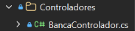

Figura 17. Creación de controladores- Cliente consola

Tabla 13. Clase BancaControlador - Cliente Consola
using EurekaBank.Client;
using EurekaBank.Contracts;
namespace EurekaBank.Console.Controladores;
/// <summary>Controlador MVC: la vista de consola no conoce HTTP ni el estado de sesión.</summary>
public sealed class BancaControlador : IDisposable
{
private readonly EurekaBankRestClient api = new();
public LoginDto? Sesion { get; private set; }
public ServiceResult<LoginDto> Ingresar(string usuario, string clave) { var result = api.Login(usuario, clave); Sesion = result.Data; return result; }
public ServiceResult<List<AccountDto>> Cuentas() => api.Accounts(Sesion!.Token);
public ServiceResult<List<MovementDto>> Transferir(string origen, string destino, decimal monto) => api.Transfer(Sesion!.Token, origen, destino, monto);
public ServiceResult<List<MovementDto>> Movimientos(string cuenta) => api.Movements(Sesion!.Token, cuenta);
public ServiceResult<ProfileDto> Perfil() => api.Profile(Sesion!.Token);
public ServiceResult<MovementDto> Operar(string cuenta, string tipo, decimal monto) => api.Movement(Sesion!.Token, cuenta, tipo, monto);
public ServiceResult<MovementDto> Reversar(string id) => api.Reverse(Sesion!.Token, id);
public ServiceResult<List<CustomerDto>> Clientes() => api.Customers(Sesion!.Token);
public ServiceResult<AccountDto> CrearCuenta(string clienteId) => api.CreateAccount(Sesion!.Token, clienteId);
public void Dispose() { if (Sesion is not null) api.Logout(Sesion.Token); api.Dispose(); }
}

CLASE PRINCIPAL (EJECUCIÓN)
La clase principal actúa como punto de entrada de la aplicación de consola, donde se configura la interfaz, se inicializa el controlador y se inicia el ciclo de autenticación y navegación. Su rol es ensamblar los componentes necesarios y mantener la aplicación en ejecución hasta que el usuario finalice la sesión.
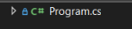

Figura 18. Creación de clase principal - Cliente consola

EJECUCIÓN DEL CLIENTE DE CONSOLA
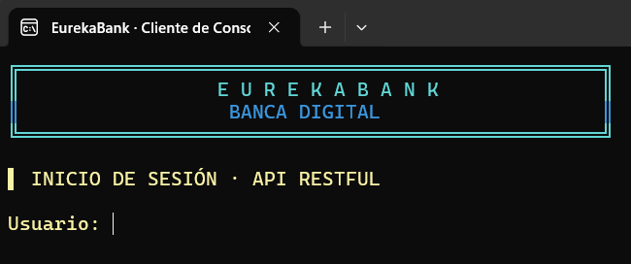

Figura 19. Login - Cliente consola

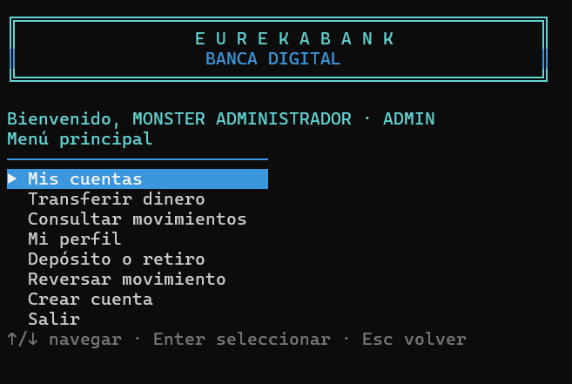

Figura 20. Menú Principal - Cliente consola

¿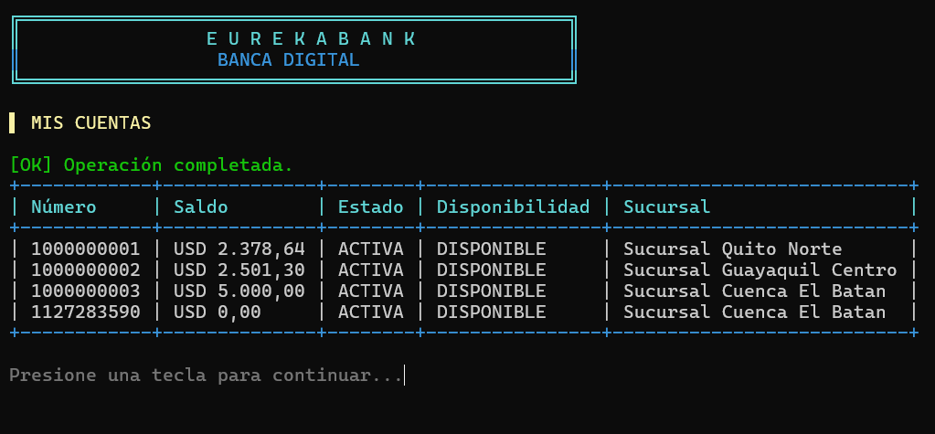

Figura 21. Lista de cuentas - Cliente consola

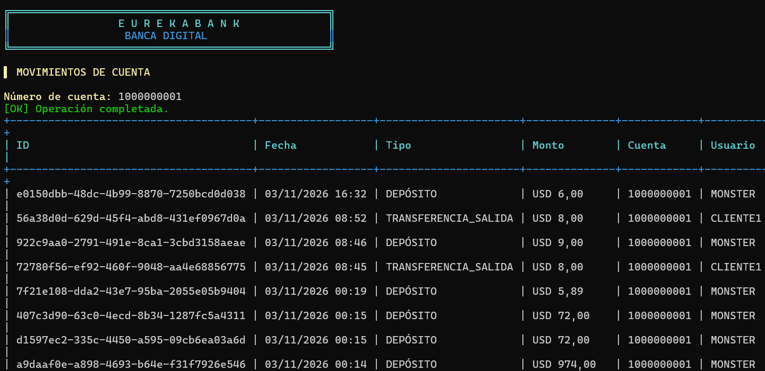

Figura 22. Lista de movimientos- Cliente consola

CLIENTE ESCRITORIO

CREACIÓN DEL PROYECTO
El proyecto se crea de igual manera que el cliente de consola .NET Application

ESTRUCTURA DEL PROYECTO
El cliente de escritorio con interfaz gráfica se estructuró bajo el patrón MVC. Se crearon los paquetes modelo, vista y controlador para separar el diseño visual de la lógica de consumo del servicio web.

Figura 23. Estructura del proyecto - Cliente escritorio

CODIFICACIÓN DEL PROYECTO CLIENTE ESCRITORIO

CREACIÓN DE MODELOS
Se crean modelos que representan los contratos de datos del dominio bancario, como sesiones, cuentas, clientes, perfiles, movimientos y solicitudes de operación. Estas clases encapsulan la estructura de la información, los resultados uniformes de las operaciones y las reglas de validación necesarias para transportar los datos entre la vista y los servicios.
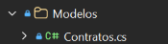

Figura 29. Creación de modelos- Cliente escritorio

Tabla 14. Clase Contratos - Cliente Escritorio
using System.Runtime.Serialization;
namespace EurekaBank.Contracts;
[DataContract] public sealed class ServiceResult<T>
{
[DataMember(Order = 1)] public bool Ok { get; set; }
[DataMember(Order = 2)] public string Message { get; set; } = "";
[DataMember(Order = 3)] public string Code { get; set; } = "";
[DataMember(Order = 4)] public T? Data { get; set; }
public static ServiceResult<T> Success(T data, string message = "Operación completada.") => new() { Ok = true, Data = data, Message = message };
public static ServiceResult<T> Fail(string code, string message) => new() { Code = code, Message = message };
}
[DataContract] public sealed class LoginRequest { [DataMember(Order = 1)] public string UserName { get; set; } = ""; [DataMember(Order = 2)] public string Password { get; set; } = ""; }
[DataContract] public sealed class LoginDto { [DataMember(Order = 1)] public string Token { get; set; } = ""; [DataMember(Order = 2)] public string UserId { get; set; } = ""; [DataMember(Order = 3)] public string Name { get; set; } = ""; [DataMember(Order = 4)] public string Role { get; set; } = ""; }
[DataContract] public sealed class AccountDto { [DataMember(Order = 1)] public string Id { get; set; } = ""; [DataMember(Order = 2)] public string Number { get; set; } = ""; [DataMember(Order = 3)] public decimal Balance { get; set; } [DataMember(Order = 4)] public string Status { get; set; } = ""; [DataMember(Order = 5)] public string Availability { get; set; } = "DISPONIBLE"; [DataMember(Order = 6)] public string Branch { get; set; } = ""; }
[DataContract] public sealed class CustomerDto { [DataMember(Order = 1)] public string Id { get; set; } = ""; [DataMember(Order = 2)] public string Name { get; set; } = ""; [DataMember(Order = 3)] public string UserName { get; set; } = ""; }
[DataContract] public sealed class ProfileDto { [DataMember(Order = 1)] public string Name { get; set; } = ""; [DataMember(Order = 2)] public string UserName { get; set; } = ""; [DataMember(Order = 3)] public string Phone { get; set; } = ""; [DataMember(Order = 4)] public List<AccountDto> Accounts { get; set; } = []; }
[DataContract] public sealed class MovementDto { [DataMember(Order = 1)] public string Id { get; set; } = ""; [DataMember(Order = 2)] public string Type { get; set; } = ""; [DataMember(Order = 3)] public decimal Amount { get; set; } [DataMember(Order = 4)] public DateTime CreatedAt { get; set; } [DataMember(Order = 5)] public string CreatedBy { get; set; } = ""; [DataMember(Order = 6)] public string AccountNumber { get; set; } = ""; public string DisplayType => Type == "INGRESO" ? "DEPÓSITO" : Type; }
[DataContract] public sealed class MoneyRequest { [DataMember(Order = 1)] public string Token { get; set; } = ""; [DataMember(Order = 2)] public string AccountNumber { get; set; } = ""; [DataMember(Order = 3)] public string Type { get; set; } = ""; [DataMember(Order = 4)] public decimal Amount { get; set; } }
[DataContract] public sealed class TransferRequest { [DataMember(Order = 1)] public string Token { get; set; } = ""; [DataMember(Order = 2)] public string SourceNumber { get; set; } = ""; [DataMember(Order = 3)] public string DestinationNumber { get; set; } = ""; [DataMember(Order = 4)] public decimal Amount { get; set; } }
[DataContract] public sealed class TokenRequest { [DataMember(Order = 1)] public string Token { get; set; } = ""; }
[DataContract] public sealed class QueryRequest { [DataMember(Order = 1)] public string Token { get; set; } = ""; [DataMember(Order = 2)] public string AccountNumber { get; set; } = ""; }
[DataContract] public sealed class CreateAccountRequest { [DataMember(Order = 1)] public string Token { get; set; } = ""; [DataMember(Order = 2)] public string CustomerId { get; set; } = ""; }
[DataContract] public sealed class ReverseRequest { [DataMember(Order = 1)] public string Token { get; set; } = ""; [DataMember(Order = 2)] public string MovementId { get; set; } = ""; }

CREACIÓN DE VISTAS
Se crean vistas de escritorio que conforman una interfaz gráfica con pantalla de inicio de sesión, panel principal, secciones de resumen, movimientos, transferencias, operaciones, administración de cuentas y perfil. Estas vistas definen estilos, componentes reutilizables y navegación, capturan los eventos del usuario y delegan la ejecución de las operaciones a los controladores.
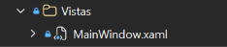

Figura 30. Creación de vistas- Cliente escritorio

Tabla 15. Clase MainWindow.xaml - Cliente Escritorio
using System.Globalization;
using System.Windows;
using System.Windows.Controls;
using System.Windows.Input;
using System.Windows.Media;
using EurekaBank.Contracts;
using EurekaBank.Desktop.Controladores;
namespace EurekaBank.Desktop;
/// <summary>Vista WPF: delega todas las operaciones REST al controlador MVC.</summary>
public partial class MainWindow : Window
{
private readonly BancaControlador controlador = new();
private readonly CultureInfo cultura = CultureInfo.GetCultureInfo("es-EC");
public MainWindow()
{
InitializeComponent();
Loaded += (_, _) => UserName.Focus();
}
private async void SignIn(object sender, RoutedEventArgs e)
{
var usuario = UserName.Text.Trim();
if (string.IsNullOrWhiteSpace(usuario) || string.IsNullOrEmpty(Password.Password))
{
LoginMessage.Text = "Ingresa usuario y contraseña.";
return;
}
LoginButton.IsEnabled = false;
LoginMessage.Foreground = Brushes.SteelBlue;
LoginMessage.Text = "Conectando con EurekaBank...";
try
{
var resultado = await Task.Run(() => controlador.Ingresar(usuario, Password.Password));
if (!resultado.Ok || resultado.Data is null)
{
LoginMessage.Foreground = Brushes.IndianRed;
LoginMessage.Text = resultado.Message;
return;
}
var sesion = resultado.Data;
WelcomeText.Text = $"Hola, {sesion.Name}";
RoleText.Text = sesion.Role;
var esCliente = string.Equals(sesion.Role, "CLIENTE", StringComparison.OrdinalIgnoreCase);
StaffOperationsNav.Visibility = esCliente ? Visibility.Collapsed : Visibility.Visible;
StaffAccountsNav.Visibility = esCliente ? Visibility.Collapsed : Visibility.Visible;
LoginView.Visibility = Visibility.Collapsed;
ApplicationView.Visibility = Visibility.Visible;
SummaryNav.IsChecked = true;
MostrarPagina("Summary");
MostrarEstado("Sesión iniciada correctamente.", true);
await CargarCuentasAsync();
}
catch (Exception ex)
{
LoginMessage.Foreground = Brushes.IndianRed;
LoginMessage.Text = Limpiar(ex.Message);
}
finally { LoginButton.IsEnabled = true; }
}
private void Password_KeyDown(object sender, KeyEventArgs e)
{
if (e.Key == Key.Enter) SignIn(sender, e);
}
private async void Navigate(object sender, RoutedEventArgs e)
{
if (controlador.Sesion is null || sender is not RadioButton { IsChecked: true } boton) return;
var pagina = boton.Tag?.ToString() ?? "Summary";
MostrarPagina(pagina);
if (pagina == "Profile") await CargarPerfilAsync();
if (pagina == "Accounts") await CargarClientesAsync();
}
private void MostrarPagina(string pagina)
{
SummaryPage.Visibility = pagina == "Summary" ? Visibility.Visible : Visibility.Collapsed;
MovementsPage.Visibility = pagina == "Movements" ? Visibility.Visible : Visibility.Collapsed;
TransferPage.Visibility = pagina == "Transfer" ? Visibility.Visible : Visibility.Collapsed;
OperationsPage.Visibility = pagina == "Operations" ? Visibility.Visible : Visibility.Collapsed;
AccountsPage.Visibility = pagina == "Accounts" ? Visibility.Visible : Visibility.Collapsed;
ProfilePage.Visibility = pagina == "Profile" ? Visibility.Visible : Visibility.Collapsed;
}
private async void RefreshAccounts(object sender, RoutedEventArgs e) => await CargarCuentasAsync();
private async Task CargarCuentasAsync()
{
try
{
var resultado = await Task.Run(controlador.Cuentas);
if (!resultado.Ok || resultado.Data is null) { MostrarEstado(resultado.Message, false); return; }
AccountsGrid.ItemsSource = resultado.Data;
TotalBalanceText.Text = $"USD {resultado.Data.Sum(x => x.Balance):N2}";
AccountCountText.Text = $"{resultado.Data.Count} cuenta{(resultado.Data.Count == 1 ? "" : "s")}";
MostrarEstado(resultado.Message, true);
}
catch (Exception ex) { MostrarEstado(Limpiar(ex.Message), false); }
}
private void AccountSelected(object sender, SelectionChangedEventArgs e)
{
if (AccountsGrid.SelectedItem is not AccountDto cuenta) return;
MovementAccountBox.Text = cuenta.Number;
TransferOriginBox.Text = cuenta.Number;
CashAccountBox.Text = cuenta.Number;
}
private async void LoadMovements(object sender, RoutedEventArgs e)
{
var cuenta = MovementAccountBox.Text.Trim();
if (!ValidarCuenta(cuenta, MovementStatus)) return;
MovementStatus.Foreground = Brushes.SteelBlue;
MovementStatus.Text = "Consultando historial...";
try
{
var resultado = await Task.Run(() => controlador.Movimientos(cuenta));
if (!resultado.Ok || resultado.Data is null) { Mensaje(MovementStatus, resultado.Message, false); return; }
MovementsGrid.ItemsSource = resultado.Data;
Mensaje(MovementStatus, resultado.Data.Count == 0 ? "La cuenta no registra movimientos todavía." : $"{resultado.Data.Count} movimiento(s) encontrado(s).", true);
}
catch (Exception ex) { Mensaje(MovementStatus, Limpiar(ex.Message), false); }
}
private async void Transfer(object sender, RoutedEventArgs e)
{
var origen = TransferOriginBox.Text.Trim();
var destino = TransferDestinationBox.Text.Trim();
if (!ValidarCuenta(origen, TransferStatus, "La cuenta de origen") || !ValidarCuenta(destino, TransferStatus, "La cuenta de destino")) return;
if (origen == destino) { Mensaje(TransferStatus, "Las cuentas de origen y destino deben ser diferentes.", false); return; }
if (!TryMonto(TransferAmountBox.Text, out var monto)) { Mensaje(TransferStatus, "Ingresa un monto mayor que cero.", false); return; }
try
{
Mensaje(TransferStatus, "Procesando transferencia...", true);
var resultado = await Task.Run(() => controlador.Transferir(origen, destino, monto));
if (!resultado.Ok) { Mensaje(TransferStatus, resultado.Message, false); return; }
TransferOriginBox.Clear(); TransferDestinationBox.Clear(); TransferAmountBox.Clear();
Mensaje(TransferStatus, resultado.Message, true);
MostrarEstado("Transferencia completada y auditada.", true);
await CargarCuentasAsync();
}
catch (Exception ex) { Mensaje(TransferStatus, Limpiar(ex.Message), false); }
}
private async void RegisterCashOperation(object sender, RoutedEventArgs e)
{
var cuenta = CashAccountBox.Text.Trim();
if (!ValidarCuenta(cuenta, CashStatus, "El número de cuenta")) return;
if (!TryMonto(CashAmountBox.Text, out var monto)) { Mensaje(CashStatus, "Ingresa un monto mayor que cero.", false); return; }
var tipoVisible = (CashTypeBox.SelectedItem as ComboBoxItem)?.Content?.ToString() ?? "DEPÓSITO";
var tipo = tipoVisible == "DEPÓSITO" ? "INGRESO" : tipoVisible;
try
{
Mensaje(CashStatus, "Registrando operación...", true);
var resultado = await Task.Run(() => controlador.Operar(cuenta, tipo, monto));
if (!resultado.Ok) { Mensaje(CashStatus, resultado.Message, false); return; }
CashAmountBox.Clear();
Mensaje(CashStatus, resultado.Message, true);
MostrarEstado($"{tipo} registrado correctamente.", true);
await CargarCuentasAsync();
}
catch (Exception ex) { Mensaje(CashStatus, Limpiar(ex.Message), false); }
}
private async void ReverseMovement(object sender, RoutedEventArgs e)
{
var id = ReverseIdBox.Text.Trim();
if (!Guid.TryParse(id, out _)) { Mensaje(ReverseStatus, "Ingresa un ID de movimiento válido.", false); return; }
try
{
Mensaje(ReverseStatus, "Registrando reversa...", true);
var resultado = await Task.Run(() => controlador.Reversar(id));
if (!resultado.Ok) { Mensaje(ReverseStatus, resultado.Message, false); return; }
ReverseIdBox.Clear();
Mensaje(ReverseStatus, resultado.Message, true);
MostrarEstado("Reversa registrada correctamente.", true);
await CargarCuentasAsync();
}
catch (Exception ex) { Mensaje(ReverseStatus, Limpiar(ex.Message), false); }
}
private async Task CargarClientesAsync()
{
try
{
var resultado = await Task.Run(controlador.Clientes);
if (!resultado.Ok || resultado.Data is null) { Mensaje(CreateAccountStatus, resultado.Message, false); return; }
CustomerBox.ItemsSource = resultado.Data;
Mensaje(CreateAccountStatus, resultado.Data.Count == 0 ? "No existen clientes disponibles." : "Selecciona el titular para crear la cuenta.", resultado.Data.Count > 0);
}
catch (Exception ex) { Mensaje(CreateAccountStatus, Limpiar(ex.Message), false); }
}
private async void CreateAccount(object sender, RoutedEventArgs e)
{
if (CustomerBox.SelectedItem is not CustomerDto cliente) { Mensaje(CreateAccountStatus, "Selecciona un cliente antes de continuar.", false); return; }
try
{
var resultado = await Task.Run(() => controlador.CrearCuenta(cliente.Id));
if (!resultado.Ok || resultado.Data is null) { Mensaje(CreateAccountStatus, resultado.Message, false); return; }
CustomerBox.SelectedIndex = -1;
Mensaje(CreateAccountStatus, $"Cuenta {resultado.Data.Number} creada y asignada a {cliente.Name}.", true);
MostrarEstado("Nueva cuenta creada correctamente.", true);
await CargarCuentasAsync();
}
catch (Exception ex) { Mensaje(CreateAccountStatus, Limpiar(ex.Message), false); }
}
private async Task CargarPerfilAsync()
{
try
{
var resultado = await Task.Run(controlador.Perfil);
if (!resultado.Ok || resultado.Data is null) { MostrarEstado(resultado.Message, false); return; }
ProfileNameText.Text = resultado.Data.Name;
ProfileUserText.Text = $"@{resultado.Data.UserName}";
ProfilePhoneText.Text = resultado.Data.Phone;
ProfileAccountsText.Text = $"{resultado.Data.Accounts.Count} cuenta{(resultado.Data.Accounts.Count == 1 ? "" : "s")} asociada(s)";
}
catch (Exception ex) { MostrarEstado(Limpiar(ex.Message), false); }
}
private async void SignOut(object sender, RoutedEventArgs e)
{
try { await Task.Run(controlador.Salir); } catch { /* La vista se puede cerrar incluso si el servidor ya no responde. */ }
ApplicationView.Visibility = Visibility.Collapsed;
LoginView.Visibility = Visibility.Visible;
Password.Clear(); LoginMessage.Text = "Sesión cerrada correctamente."; LoginMessage.Foreground = Brushes.SeaGreen;
UserName.Focus();
}
private bool ValidarCuenta(string cuenta, TextBlock destino, string etiqueta = "El número de cuenta")
{
if (cuenta.Length == 10 && cuenta.All(char.IsDigit)) return true;
Mensaje(destino, $"{etiqueta} debe tener exactamente 10 dígitos.", false);
return false;
}
private bool TryMonto(string texto, out decimal monto) =>
(decimal.TryParse(texto, NumberStyles.Number, cultura, out monto) || decimal.TryParse(texto, NumberStyles.Number, CultureInfo.InvariantCulture, out monto)) && monto > 0;
private void Mensaje(TextBlock destino, string texto, bool exito)
{
destino.Foreground = exito ? Brushes.SeaGreen : Brushes.IndianRed;
destino.Text = texto;
}
private void MostrarEstado(string texto, bool exito)
{
GlobalStatus.Foreground = exito ? Brushes.SeaGreen : Brushes.IndianRed;
GlobalStatus.Text = texto;
}
private static string Limpiar(string? mensaje) => string.IsNullOrWhiteSpace(mensaje) ? "No se pudo completar la operación." : mensaje;
protected override void OnClosed(EventArgs e)
{
try { controlador.Dispose(); } catch { }
base.OnClosed(e);
}
}

CONSUMO DEL SERVICIO RESTFUL (SERVICIOS )
Se crean servicios que encapsulan el consumo de la API REST mediante operaciones HTTP, serialización de datos, autenticación por token y manejo de tiempos de espera. Los recursos y paquetes adicionales aportan la configuración del endpoint, los elementos visuales de la aplicación y los contratos compartidos que mantienen una comunicación consistente con el servidor.
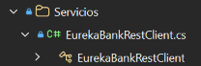

Figura 32. Creación de controladores- ClienteEscritorio

Tabla 16. Clase EurekaBankRestClient - Cliente Escritorio
using System.Net.Http;
using System.Net.Http.Headers;
using System.Net.Http.Json;
using System.Text.Json;
using EurekaBank.Contracts;
namespace EurekaBank.Client;
/// <summary>Cliente HTTP que encapsula el consumo de la API REST v1.</summary>
public sealed class EurekaBankRestClient(string? endpoint = null) : IDisposable
{
private static readonly JsonSerializerOptions JsonOptions = new(JsonSerializerDefaults.Web)
{
PropertyNameCaseInsensitive = true
};
private readonly HttpClient http = new()
{
BaseAddress = new Uri(BuildEndpoint(endpoint)),
Timeout = TimeSpan.FromSeconds(15)
};
public ServiceResult<LoginDto> Login(string user, string password)
{
return Send<LoginDto>(Post("auth/sessions", new LoginRequest
{
UserName = user,
Password = password
}));
}
public ServiceResult<bool> Logout(string token) => Send<bool>(Delete("auth/sessions/current", token));
public ServiceResult<List<AccountDto>> Accounts(string token) => Send<List<AccountDto>>(Get("accounts", token));
public ServiceResult<ProfileDto> Profile(string token) => Send<ProfileDto>(Get("profile", token));
public ServiceResult<List<CustomerDto>> Customers(string token) => Send<List<CustomerDto>>(Get("customers", token));
public ServiceResult<List<MovementDto>> Movements(string token, string number) => Send<List<MovementDto>>(Get($"accounts/{Uri.EscapeDataString(number)}/movements", token));
public ServiceResult<MovementDto> Movement(string token, string number, string type, decimal amount) => Send<MovementDto>(Post($"accounts/{Uri.EscapeDataString(number)}/movements", new { type, amount }, token));
public ServiceResult<List<MovementDto>> Transfer(string token, string origin, string destination, decimal amount) => Send<List<MovementDto>>(Post("transfers", new { sourceNumber = origin, destinationNumber = destination, amount }, token));
public ServiceResult<MovementDto> Reverse(string token, string id) => Send<MovementDto>(Post($"movements/{Uri.EscapeDataString(id)}/reversals", null, token));
public ServiceResult<AccountDto> CreateAccount(string token, string customerId) => Send<AccountDto>(Post("accounts", new { customerId }, token));
private ServiceResult<T> Send<T>(HttpRequestMessage request)
{
using (request)
using (var response = http.SendAsync(request).GetAwaiter().GetResult())
{
var body = response.Content.ReadAsStringAsync().GetAwaiter().GetResult();
return JsonSerializer.Deserialize<ServiceResult<T>>(body, JsonOptions)
?? ServiceResult<T>.Fail("HTTP", $"El servidor respondió con {(int)response.StatusCode}.");
}
}
private static HttpRequestMessage Get(string path, string token) => Request(HttpMethod.Get, path, token);
private static HttpRequestMessage Delete(string path, string token) => Request(HttpMethod.Delete, path, token);
private static HttpRequestMessage Post(string path, object? body, string? token = null)
{
var request = Request(HttpMethod.Post, path, token);
if (body is not null)
{
request.Content = JsonContent.Create(body, options: JsonOptions);
}
return request;
}
private static HttpRequestMessage Request(HttpMethod method, string path, string? token = null)
{
var request = new HttpRequestMessage(method, path);
if (!string.IsNullOrWhiteSpace(token))
{
request.Headers.Authorization = new AuthenticationHeaderValue("Bearer", token);
}
return request;
}
private static string BuildEndpoint(string? endpoint)
{
var configuredEndpoint = endpoint ?? Environment.GetEnvironmentVariable("EUREKABANK_REST_URL") ?? "http://localhost:62558/api/v1";
return configuredEndpoint.TrimEnd('/') + "/";
}
public void Dispose()
{
http.Dispose();
}
}

CREACION DE CONTROLADORES
Se crean controladores que reciben las acciones de la interfaz, conservan el estado de la sesión activa e invocan los servicios correspondientes. Estos controladores coordinan el flujo general de la aplicación: interpretan la solicitud, ejecutan la operación bancaria y devuelven el resultado para que la vista actualice la información mostrada al usuario.

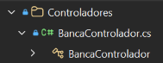

Figura . Creación de controladores- Cliente Escritorio

Tabla 17. Clase BancaControlador - Cliente Escritorio
using EurekaBank.Client;
using EurekaBank.Contracts;
namespace EurekaBank.Desktop.Controladores;
/// <summary>Controlador MVC para la vista WPF.</summary>
public sealed class BancaControlador : IDisposable
{
private readonly EurekaBankRestClient api = new();
public LoginDto? Sesion { get; private set; }
public ServiceResult<LoginDto> Ingresar(string usuario, string clave) { var r = api.Login(usuario, clave); Sesion = r.Data; return r; }
public ServiceResult<List<AccountDto>> Cuentas() => api.Accounts(Sesion!.Token);
public ServiceResult<List<MovementDto>> Transferir(string origen, string destino, decimal monto) => api.Transfer(Sesion!.Token, origen, destino, monto);
public ServiceResult<List<MovementDto>> Movimientos(string cuenta) => api.Movements(Sesion!.Token, cuenta);
public ServiceResult<ProfileDto> Perfil() => api.Profile(Sesion!.Token);
public ServiceResult<MovementDto> Operar(string cuenta, string tipo, decimal monto) => api.Movement(Sesion!.Token, cuenta, tipo, monto);
public ServiceResult<MovementDto> Reversar(string id) => api.Reverse(Sesion!.Token, id);
public ServiceResult<List<CustomerDto>> Clientes() => api.Customers(Sesion!.Token);
public ServiceResult<AccountDto> CrearCuenta(string clienteId) => api.CreateAccount(Sesion!.Token, clienteId);
public void Salir() { if (Sesion is not null) api.Logout(Sesion.Token); Sesion = null; }
public void Dispose() { Salir(); api.Dispose(); }
}

EJECUCIÓN DEL CLIENTE DE ESCRITORIO
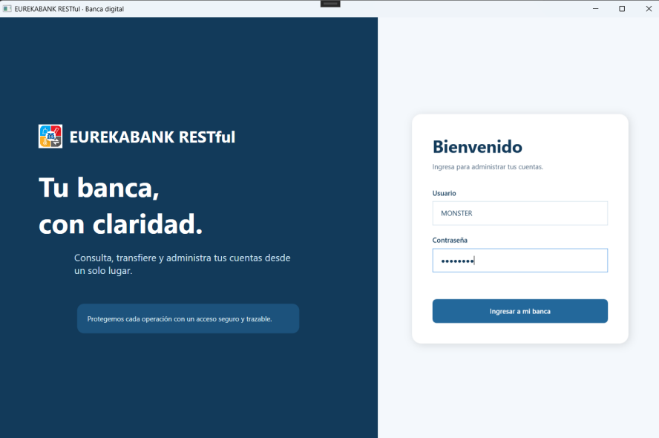

Figura 24. Login - Cliente Escritorio

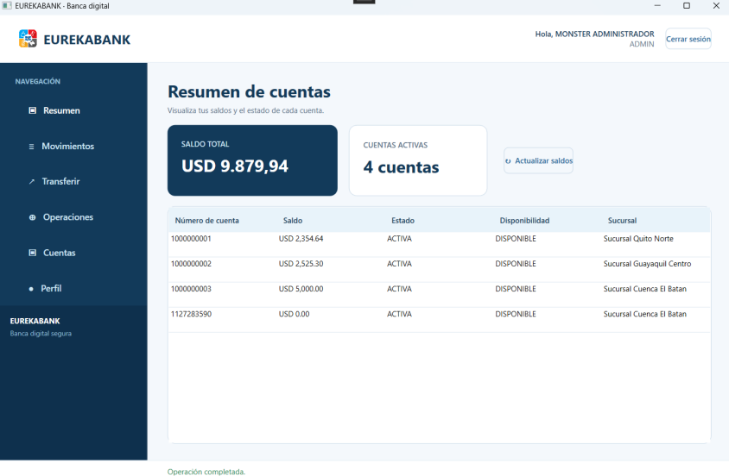

Figura 25. Pantalla de cuentas- Cliente Escritorio

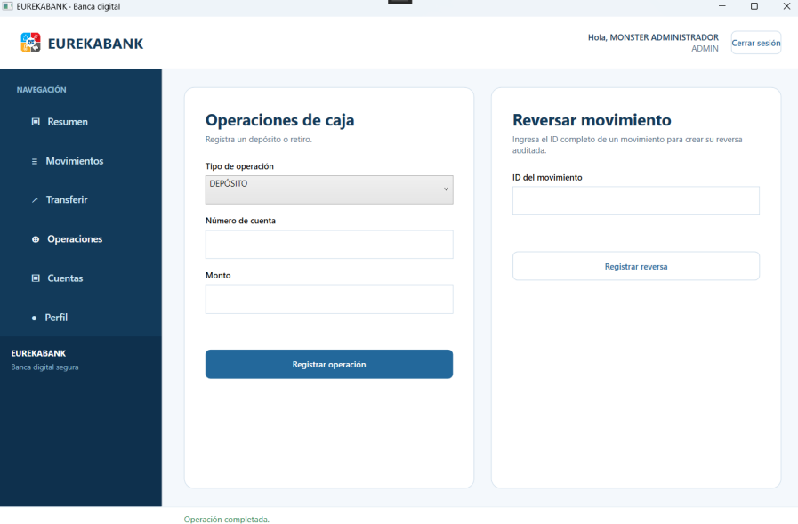

Figura 26. Pantalla de depósitos- Cliente Escritorio

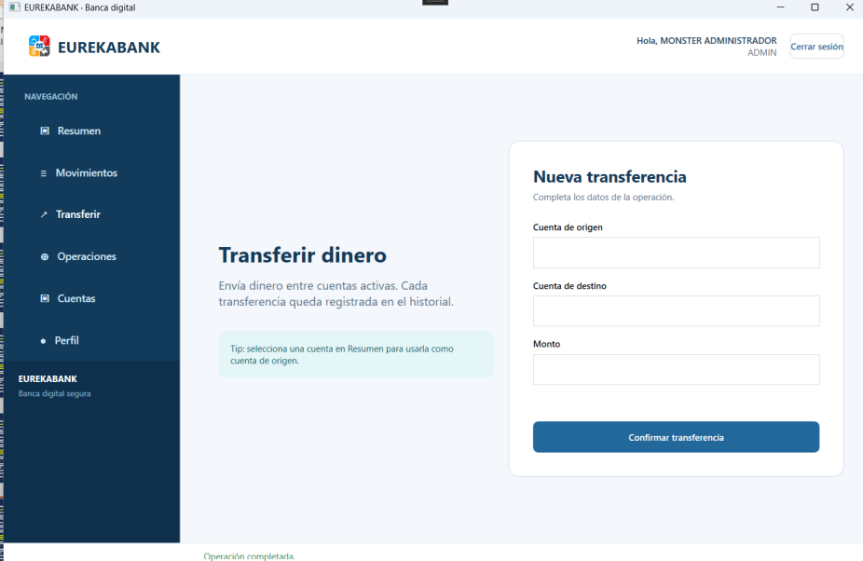

Figura 27. Pantalla de transferencia - Cliente Escritorio

CLIENTE WEB

CREACIÓN DEL PROYECTO
El proyecto se crea como una aplicación web de Blazor, ya que esta tecnología permite manejar renderizado estático o interactivo, de parte del cliente o del servidor. En este caso, se escoge renderizado interactivo desde el servidor.
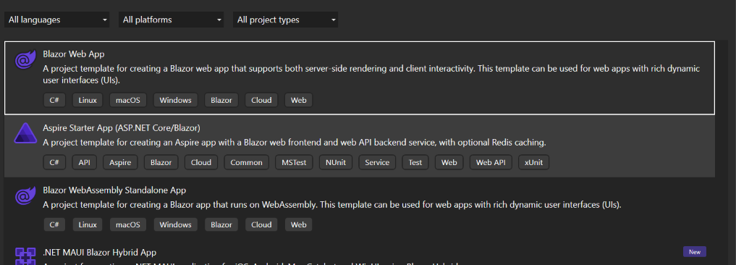

Figura 28. Creación del proyecto - Cliente web

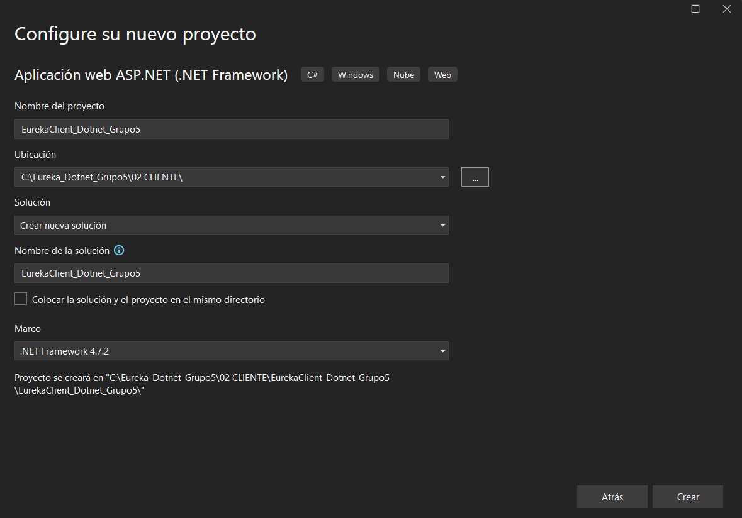

Figura 29. Configuración del proyecto - Cliente web

ESTRUCTURA DEL PROYECTO
El proyecto se organiza bajo el patrón MVC de ASP.NET Core en paquetes de controladores, modelos, servicios y vistas, junto con archivos estáticos, configuración y contratos compartidos. Esta estructura separa la presentación web, la coordinación de solicitudes, el acceso a la API REST y las estructuras de datos utilizadas por la aplicación.
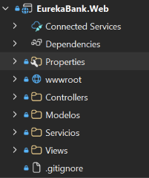

Figura 30. Estructura del proyecto - Cliente web

CODIFICACIÓN DEL PROYECTO CLIENTE WEB

CONSUMO DEL SERVICIO RESTFUL (SERVICIOS)
Se crea un servicio que encapsula el consumo de la API REST mediante operaciones HTTP, serialización de datos, autenticación por token y manejo de tiempos de espera. Adicionalmente, se define la configuración del cliente HTTP, la gestión de sesiones, los archivos estáticos, los estilos y los contratos compartidos que mantienen una comunicación consistente con el servidor.
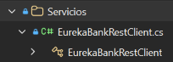

Figura 31. Creación de servicios- Cliente web

CREACIÓN DE MODELOS (CONTRATOS)
Se crean modelos que representan los contratos de datos del dominio bancario, como sesiones, cuentas, clientes, perfiles, movimientos y solicitudes de operación, además de las estructuras que alimentan las vistas. Estas clases encapsulan la información, los resultados uniformes de las operaciones y las validaciones necesarias para transportar los datos entre la interfaz y los servicios.
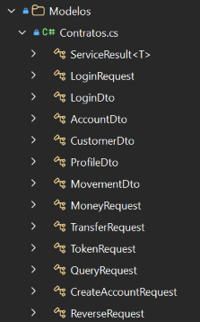

Figura 32. Creación de modelos- Cliente web

Tabla 18. Clase Contratos - Cliente Web
using System.Runtime.Serialization;
namespace EurekaBank.Contracts;
[DataContract] public sealed class ServiceResult<T>
{
[DataMember(Order = 1)] public bool Ok { get; set; }
[DataMember(Order = 2)] public string Message { get; set; } = "";
[DataMember(Order = 3)] public string Code { get; set; } = "";
[DataMember(Order = 4)] public T? Data { get; set; }
public static ServiceResult<T> Success(T data, string message = "Operación completada.") => new() { Ok = true, Data = data, Message = message };
public static ServiceResult<T> Fail(string code, string message) => new() { Code = code, Message = message };
}
[DataContract] public sealed class LoginRequest { [DataMember(Order = 1)] public string UserName { get; set; } = ""; [DataMember(Order = 2)] public string Password { get; set; } = ""; }
[DataContract] public sealed class LoginDto { [DataMember(Order = 1)] public string Token { get; set; } = ""; [DataMember(Order = 2)] public string UserId { get; set; } = ""; [DataMember(Order = 3)] public string Name { get; set; } = ""; [DataMember(Order = 4)] public string Role { get; set; } = ""; }
[DataContract] public sealed class AccountDto { [DataMember(Order = 1)] public string Id { get; set; } = ""; [DataMember(Order = 2)] public string Number { get; set; } = ""; [DataMember(Order = 3)] public decimal Balance { get; set; } [DataMember(Order = 4)] public string Status { get; set; } = ""; [DataMember(Order = 5)] public string Availability { get; set; } = "DISPONIBLE"; [DataMember(Order = 6)] public string Branch { get; set; } = ""; }
[DataContract] public sealed class CustomerDto { [DataMember(Order = 1)] public string Id { get; set; } = ""; [DataMember(Order = 2)] public string Name { get; set; } = ""; [DataMember(Order = 3)] public string UserName { get; set; } = ""; }
[DataContract] public sealed class ProfileDto { [DataMember(Order = 1)] public string Name { get; set; } = ""; [DataMember(Order = 2)] public string UserName { get; set; } = ""; [DataMember(Order = 3)] public string Phone { get; set; } = ""; [DataMember(Order = 4)] public List<AccountDto> Accounts { get; set; } = []; }
[DataContract] public sealed class MovementDto { [DataMember(Order = 1)] public string Id { get; set; } = ""; [DataMember(Order = 2)] public string Type { get; set; } = ""; [DataMember(Order = 3)] public decimal Amount { get; set; } [DataMember(Order = 4)] public DateTime CreatedAt { get; set; } [DataMember(Order = 5)] public string CreatedBy { get; set; } = ""; [DataMember(Order = 6)] public string AccountNumber { get; set; } = ""; }
[DataContract] public sealed class MoneyRequest { [DataMember(Order = 1)] public string Token { get; set; } = ""; [DataMember(Order = 2)] public string AccountNumber { get; set; } = ""; [DataMember(Order = 3)] public string Type { get; set; } = ""; [DataMember(Order = 4)] public decimal Amount { get; set; } }
[DataContract] public sealed class TransferRequest { [DataMember(Order = 1)] public string Token { get; set; } = ""; [DataMember(Order = 2)] public string SourceNumber { get; set; } = ""; [DataMember(Order = 3)] public string DestinationNumber { get; set; } = ""; [DataMember(Order = 4)] public decimal Amount { get; set; } }
[DataContract] public sealed class TokenRequest { [DataMember(Order = 1)] public string Token { get; set; } = ""; }
[DataContract] public sealed class QueryRequest { [DataMember(Order = 1)] public string Token { get; set; } = ""; [DataMember(Order = 2)] public string AccountNumber { get; set; } = ""; }
[DataContract] public sealed class CreateAccountRequest { [DataMember(Order = 1)] public string Token { get; set; } = ""; [DataMember(Order = 2)] public string CustomerId { get; set; } = ""; }
[DataContract] public sealed class ReverseRequest { [DataMember(Order = 1)] public string Token { get; set; } = ""; [DataMember(Order = 2)] public string MovementId { get; set; } = ""; }

CREACIÓN DE VISTAS
Se crean vistas web que conforman una interfaz con página de inicio de sesión y panel principal, organizado en secciones de resumen, movimientos, transferencias, operaciones, administración de cuentas y perfil. Estas vistas utilizan formularios, componentes reutilizables, estilos y actualizaciones parciales, capturan las acciones del usuario y delegan la ejecución de las operaciones a los controladores.
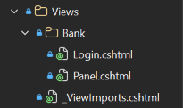

Figura 33. Creación de vistas - Cliente web

Tabla 19. Archivo Login.cshtml - Cliente Web
@{ ViewData["Title"] = "EUREKABANK RESTful · Ingreso"; }
<link rel="stylesheet" href="~/css/eureka.css" />
<main class="login-page"><section class="login-card"><div class="brand"><img src="~/images/logo.png" alt="EurekaBank RESTful" width="38" height="38" style="object-fit:contain" /><div><b>EUREKABANK</b><small>Banca digital RESTful</small></div></div><h1>Tu dinero, en movimiento.</h1><p>Ingresa para consultar y operar tus cuentas con tranquilidad.</p><form method="post" class="login-form"><label>Usuario</label><input class="field" name="userName" required /><label>Contraseña</label><input class="field" name="password" type="password" required /><p class="error">@ViewBag.Error</p><button class="primary">Ingresar a mi banca</button></form><footer>Protegido por sesiones seguras · EUREKABANK RESTful</footer></section></main>

Tabla 20. Archivo Panel.cshtml - Cliente Web
@using System.Globalization
@model EurekaBank.Web.Controllers.BankPanel
@{
ViewData["Title"] = "EUREKABANK · Panel";
var esPersonal = Model.Role is "ADMIN" or "CAJERO";
var cultura = CultureInfo.GetCultureInfo("es-EC");
var mensaje = TempData["Message"]?.ToString();
var mensajeOk = TempData["MessageOk"]?.ToString() == "true";
}
<link rel="stylesheet" href="~/css/eureka.css" />
<header class="topbar">
<a class="brand" href="#cuentas"><img src="~/images/logo.png" alt="EurekaBank" width="30" height="30" style="object-fit:contain" /><span>EUREKABANK</span></a>
<nav class="main-nav">
<a href="#cuentas">Resumen</a><a href="#historial">Movimientos</a><a href="#transferir">Transferir</a>
@if (esPersonal) { <a href="#operar">Operar</a><a href="#administrar">Cuentas</a> }
<a href="#perfil">Perfil</a>
</nav>
<div class="session-area"><span>Hola, <b>@Model.Name</b><small>@Model.Role</small></span><form method="post" action="/Bank/Logout"><button class="ghost" type="submit">Salir</button></form></div>
</header>
<main class="shell">
<section class="hero">
<div><p class="eyebrow">PANEL PRINCIPAL</p><h1>Gestión financiera<br />con claridad.</h1><p>Consulta saldos, realiza operaciones y administra movimientos de forma segura.</p></div>
<div class="secure"><span>✓</span><b>Operaciones auditables</b><small>Todo cambio se valida y registra en el servidor.</small></div>
</section>
@if (!string.IsNullOrWhiteSpace(mensaje)) { <div class="alert @(mensajeOk ? "success" : "error")">@mensaje</div> }
@if (!string.IsNullOrWhiteSpace(Model.Error)) { <div class="alert error">@Model.Error</div> }
<section id="cuentas">
<div class="section-title"><div><p class="eyebrow">PRODUCTOS</p><h2>Mis cuentas</h2></div><button class="ghost" id="refreshAccounts" type="button">↻ Actualizar</button></div>
<div class="cards" id="accountsCards">
@foreach (var cuenta in Model.Accounts)
{
var ultimos = cuenta.Number.Length > 4 ? cuenta.Number[^4..] : cuenta.Number;
<article class="account-card">
<span>CUENTA @cuenta.Status</span><div class="availability @(cuenta.Availability == "BLOQUEADA" ? "blocked" : "available")">@cuenta.Availability</div>
<div class="number-row"><h3 class="account-number" data-number="@cuenta.Number">••••••@ultimos</h3><button type="button" class="icon-button" title="Mostrar número" onclick="toggleAccount(this)">◉</button><button type="button" class="icon-button" title="Copiar número" onclick="copyAccount(this)">⧉</button></div>
<strong>$ @cuenta.Balance.ToString("N2", cultura)</strong><small>Sucursal @cuenta.Branch</small>
</article>
}
@if (Model.Accounts.Count == 0) { <p class="empty-state">No hay cuentas disponibles para esta sesión.</p> }
</div>
</section>
@if (esPersonal)
{
<section id="administrar" class="admin-surface">
<div><p class="eyebrow">ADMINISTRACIÓN</p><h2>Crear cuenta para un cliente</h2><p>Selecciona el titular. El sistema genera un número único, crea una cuenta activa con saldo inicial cero y la asigna automáticamente.</p></div>
<form method="post" action="/Bank/CreateAccount" class="form-grid admin-form ajax-form" data-refresh="accounts">
<label for="customerId">Cliente titular</label>
<select id="customerId" name="customerId" class="field" required><option value="">Selecciona el cliente titular</option>@foreach (var cliente in Model.Customers) { <option value="@cliente.Id">@cliente.Name · @@@cliente.UserName</option> }</select>
<button class="primary" type="submit" disabled="@(Model.Customers.Count == 0)">Crear y asignar cuenta</button>
</form>
</section>
}
<section class="grid transfer-grid">
<article id="transferir" class="surface"><p class="eyebrow">TRANSFERENCIA</p><h2>Transferir dinero</h2><p>Utiliza números de cuenta de 10 dígitos.</p><form method="post" action="/Bank/Transfer" class="form-grid ajax-form" data-refresh="accounts"><input class="field" name="origin" placeholder="Número de cuenta origen" required pattern="[0-9]{10}" inputmode="numeric" /><input class="field" name="destination" placeholder="Número de cuenta destino" required pattern="[0-9]{10}" inputmode="numeric" /><input class="field" name="amount" placeholder="Monto (ej. 7,20)" inputmode="decimal" pattern="[0-9]+([,.][0-9]{1,2})?" required /><button class="primary" type="submit">Transferir</button></form></article>
<article id="perfil" class="surface"><p class="eyebrow">PERFIL BANCARIO</p><h2>Mi información</h2>@if (Model.Profile is not null) { <div class="profile-details"><b>@Model.Profile.Name</b><span>@@@Model.Profile.UserName</span><span>@Model.Profile.Phone</span><span>@Model.Profile.Accounts.Count cuenta(s) asociada(s)</span></div> } else { <p>La información del perfil no está disponible por el momento.</p> }</article>
</section>
@if (esPersonal)
{
<section id="operar" class="grid">
<article class="surface"><p class="eyebrow">OPERACIÓN DE CAJA</p><h2>Depósito o retiro</h2><p>Selecciona la operación que deseas registrar.</p><form method="post" action="/Bank/Movement" class="form-grid ajax-form" data-refresh="accounts"><select class="field" name="type" required><option value="INGRESO">Depósito</option><option value="RETIRO">Retiro</option></select><input class="field" name="account" placeholder="Número de cuenta" required pattern="[0-9]{10}" inputmode="numeric" /><input class="field" name="amount" placeholder="Monto (ej. 7,20)" inputmode="decimal" pattern="[0-9]+([,.][0-9]{1,2})?" required/><button class="primary" type="submit">Registrar operación</button></form></article>
<article class="surface"><p class="eyebrow">CORRECCIÓN AUDITABLE</p><h2>Reversar movimiento</h2><p>La reversa registra un movimiento compensatorio; nunca elimina el original.</p><form method="post" action="/Bank/Reverse" class="form-grid ajax-form" data-refresh="accounts"><input class="field" name="movementId" placeholder="ID de transacción" required /><button class="danger" type="submit">Reversar movimiento</button></form></article>
</section>
}
<article id="historial" class="surface history-card"><p class="eyebrow">CONSULTA</p><h2>Movimientos</h2><p>Consulta el historial de una cuenta y copia el identificador si necesitas reversar una operación.</p><form method="post" action="/Bank/Movements" class="history-query ajax-form" data-history="true"><input class="field" name="account" value="@Model.SelectedMovementAccount" placeholder="Número de cuenta" required pattern="[0-9]{10}" inputmode="numeric"/><button class="ghost" type="submit">Consultar historial</button></form><div id="historyFeedback">@if (!string.IsNullOrWhiteSpace(Model.MovementMessage)) { <div class="alert error">@Model.MovementMessage</div> }</div><div class="table-wrap"><table><thead><tr><th>ID de transacción</th><th>Tipo</th><th>Monto</th><th>Fecha</th><th>Registrado por</th></tr></thead><tbody id="movementsBody">@if (Model.Movements.Count > 0) { foreach (var movimiento in Model.Movements) { <tr><td class="transaction-id">@movimiento.Id</td><td>@movimiento.Type</td><td>$ @movimiento.Amount.ToString("N2", cultura)</td><td>@movimiento.CreatedAt.ToLocalTime().ToString("dd/MM/yyyy HH:mm")</td><td>@movimiento.CreatedBy</td></tr> } } else { <tr><td colspan="5" class="empty-table">Ingresa una cuenta y consulta su historial de movimientos.</td></tr> }</tbody></table></div></article>
</main>
<div id="resultModal" class="modal-backdrop" role="dialog" aria-modal="true" aria-labelledby="modalTitle">
<section class="success-modal"><span id="modalMark" class="success-mark">✓</span><p id="modalEyebrow" class="eyebrow">OPERACIÓN COMPLETADA</p><h2 id="modalTitle">Todo salió bien</h2><p id="modalMessage"></p><button id="modalClose" type="button" class="primary">Entendido</button></section>
</div>
<script>
const money = new Intl.NumberFormat('es-EC', { minimumFractionDigits: 2, maximumFractionDigits: 2 });
const esc = value => String(value ?? '').replace(/[&<>'"]/g, char => ({ '&':'&amp;', '<':'&lt;', '>':'&gt;', "'":'&#39;', '"':'&quot;' })[char]);
const modal = document.getElementById('resultModal');
function showModal(message, ok = true) {
document.getElementById('modalMessage').textContent = message;
document.getElementById('modalTitle').textContent = ok ? 'Todo salió bien' : 'No se pudo completar';
document.getElementById('modalEyebrow').textContent = ok ? 'OPERACIÓN COMPLETADA' : 'REVISA LOS DATOS';
document.getElementById('modalMark').textContent = ok ? '✓' : '!';
document.getElementById('modalMark').className = ok ? 'success-mark' : 'success-mark error-mark';
modal.classList.add('is-open');
}
function hideModal() { modal.classList.remove('is-open'); }
document.getElementById('modalClose').addEventListener('click', hideModal);
modal.addEventListener('click', event => { if (event.target === modal) hideModal(); });
function accountCard(account) {
const last = account.number.slice(-4);
const available = account.availability !== 'BLOQUEADA';
return `<article class="account-card"><span>CUENTA ${esc(account.status)}</span><div class="availability ${available ? 'available' : 'blocked'}">${esc(account.availability)}</div><div class="number-row"><h3 class="account-number" data-number="${esc(account.number)}">••••••${esc(last)}</h3><button type="button" class="icon-button" title="Mostrar número" onclick="toggleAccount(this)">◉</button><button type="button" class="icon-button" title="Copiar número" onclick="copyAccount(this)">⧉</button></div><strong>$ ${money.format(account.balance)}</strong><small>Sucursal ${esc(account.branch)}</small></article>`;
}
async function refreshAccounts(showMessage = false) {
const response = await fetch('@Url.Action("AccountsData", "Bank")', { headers: { 'X-Requested-With': 'XMLHttpRequest' } });
const data = await response.json();
if (!data.ok) { if (showMessage) showModal(data.message, false); return false; }
document.getElementById('accountsCards').innerHTML = data.data.length ? data.data.map(accountCard).join('') : '<p class="empty-state">No hay cuentas disponibles para esta sesión.</p>';
if (showMessage) showModal(data.message || 'Saldos actualizados correctamente.');
return true;
}
document.getElementById('refreshAccounts').addEventListener('click', () => refreshAccounts(true));
function renderMovements(items) {
const body = document.getElementById('movementsBody');
if (!items.length) { body.innerHTML = '<tr><td colspan="5" class="empty-table">La cuenta no registra movimientos todavía.</td></tr>'; return; }
body.innerHTML = items.map(item => `<tr><td class="transaction-id">${esc(item.id)}</td><td>${esc(item.type)}</td><td>$ ${money.format(item.amount)}</td><td>${new Date(item.createdAt).toLocaleString('es-EC', { dateStyle:'short', timeStyle:'short' })}</td><td>${esc(item.createdBy)}</td></tr>`).join('');
}
document.querySelectorAll('.ajax-form').forEach(form => form.addEventListener('submit', async event => {
event.preventDefault();
const submit = form.querySelector('button[type="submit"]');
const initial = submit.textContent; submit.disabled = true; submit.textContent = 'Procesando...';
try {
const response = await fetch(form.action, { method: 'POST', body: new FormData(form), headers: { 'X-Requested-With': 'XMLHttpRequest', 'Accept':'application/json' } });
const result = await response.json();
if (!result.ok) { showModal(result.message || 'No se pudo completar la operación.', false); return; }
if (form.dataset.history) {
renderMovements(result.data || []);
document.getElementById('historyFeedback').innerHTML = '';
showModal((result.data || []).length ? `${result.data.length} movimiento(s) encontrado(s).` : 'La cuenta no registra movimientos todavía.');
} else {
form.reset();
if (form.dataset.refresh) await refreshAccounts(false);
showModal(result.message || 'Operación completada correctamente.');
}
} catch {
showModal('No fue posible comunicarse con el servicio.', false);
} finally { submit.disabled = false; submit.textContent = initial; }
}));
function toggleAccount(button) { const number = button.parentElement.querySelector('.account-number'); const value = number.dataset.number; const shown = number.classList.toggle('visible'); number.textContent = shown ? value : '••••••' + value.slice(-4); }
function copyAccount(button) { const value = button.parentElement.querySelector('.account-number').dataset.number; navigator.clipboard?.writeText(value); const old = button.textContent; button.textContent = '✓'; setTimeout(() => button.textContent = old, 1100); }
</script>

CREACIÓN DE CONTROLADORES
Estos controladores manejan el flujo general de la aplicación, responden tanto a navegaciones completas como a solicitudes parciales y devuelven los resultados para que las vistas actualicen la información mostrada.
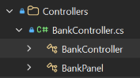

Figura 34. Creación de controladores- Cliente web

Tabla 21. Clase BankController - Cliente Web
using EurekaBank.Client;
using EurekaBank.Contracts;
using Microsoft.AspNetCore.Mvc;
using System.Globalization;
using System.Text.RegularExpressions;
namespace EurekaBank.Web.Controllers;
/// <summary>Controlador MVC: la vista web nunca consume HTTP de forma directa.</summary>
public sealed class BankController(IHttpClientFactory httpClientFactory) : Controller
{
private EurekaBankRestClient Api => new(httpClientFactory.CreateClient("EurekaBankRest"));
private string? Token => HttpContext.Session.GetString("Token");
private string Role => HttpContext.Session.GetString("Role") ?? "CLIENTE";
private bool IsStaff => Role is "ADMIN" or "CAJERO";
private bool IsAjax => string.Equals(Request.Headers["X-Requested-With"], "XMLHttpRequest", StringComparison.OrdinalIgnoreCase);
public IActionResult Login() => Token is null ? View() : RedirectToAction(nameof(Panel));
[HttpPost]
public IActionResult Login(string userName, string password)
{
try
{
var cliente = Api;
var resultado = cliente.Login(userName, password);
if (!resultado.Ok || resultado.Data is null) { ViewBag.Error = resultado.Message; return View(); }
HttpContext.Session.SetString("Token", resultado.Data.Token);
HttpContext.Session.SetString("Name", resultado.Data.Name);
HttpContext.Session.SetString("Role", resultado.Data.Role);
return RedirectToAction(nameof(Panel));
}
catch (Exception ex) { ViewBag.Error = Limpiar(ex.Message); return View(); }
}
public IActionResult Panel(string? movementAccount)
{
if (Token is null) return RedirectToAction(nameof(Login));
var panel = new BankPanel
{
Name = HttpContext.Session.GetString("Name") ?? "",
Role = Role,
SelectedMovementAccount = movementAccount ?? ""
};
try
{
var cliente = Api;
var cuentas = cliente.Accounts(Token);
panel.Accounts = cuentas.Data ?? [];
panel.Error = cuentas.Ok ? null : cuentas.Message;
var perfil = cliente.Profile(Token);
panel.Profile = perfil.Data;
if (IsStaff)
{
var clientes = cliente.Customers(Token);
panel.Customers = clientes.Data ?? [];
if (!clientes.Ok) panel.Error ??= clientes.Message;
}
if (!string.IsNullOrWhiteSpace(movementAccount))
{
var movimientos = cliente.Movements(Token, movementAccount);
panel.Movements = MovimientosParaVista(movimientos.Data);
panel.MovementMessage = movimientos.Ok ? null : movimientos.Message;
}
}
catch (Exception ex) { panel.Error = Limpiar(ex.Message); }
return View(panel);
}
[HttpPost]
public IActionResult Transfer(string origin, string destination, string amount)
{
if (!TryAmount(amount, out var value, out var message)) return ValidationError(message);
return Run(cliente => cliente.Transfer(Token!, origin, destination, value));
}
[HttpPost]
public IActionResult Movement(string account, string type, string amount)
{
if (!IsStaff) return Denied();
if (!TryAmount(amount, out var value, out var message)) return ValidationError(message);
return Run(cliente => cliente.Movement(Token!, account, type, value));
}
[HttpPost]
public IActionResult Reverse(string movementId)
{
if (!IsStaff) return Denied();
return Run(cliente => cliente.Reverse(Token!, movementId));
}
[HttpPost]
public IActionResult CreateAccount(string customerId)
{
if (!IsStaff) return Denied();
return Run(cliente => cliente.CreateAccount(Token!, customerId));
}
[HttpPost]
public IActionResult Movements(string account) =>
QueryMovements(account);
[HttpGet]
public IActionResult AccountsData()
{
if (Token is null) return Json(new { ok = false, message = "La sesión ha expirado." });
try
{
var cliente = Api;
var resultado = cliente.Accounts(Token);
return Json(new { ok = resultado.Ok, message = resultado.Message, data = resultado.Data ?? [] });
}
catch (Exception ex) { return Json(new { ok = false, message = Limpiar(ex.Message), data = Array.Empty<AccountDto>() }); }
}
[HttpPost]
public IActionResult Logout()
{
try { if (Token is not null) { Api.Logout(Token); } }
catch { /* La sesión local siempre se cierra aunque el servicio no responda. */ }
HttpContext.Session.Clear();
return RedirectToAction(nameof(Login));
}
private IActionResult Run<T>(Func<EurekaBankRestClient, ServiceResult<T>> operation)
{
if (Token is null) return SessionExpired();
try
{
var cliente = Api;
var resultado = operation(cliente);
if (IsAjax) return Json(new { ok = resultado.Ok, message = resultado.Message, data = resultado.Data });
TempData["Message"] = resultado.Message;
TempData["MessageOk"] = resultado.Ok ? "true" : "false";
}
catch (Exception ex)
{
if (IsAjax) return Json(new { ok = false, message = Limpiar(ex.Message) });
TempData["Message"] = Limpiar(ex.Message);
TempData["MessageOk"] = "false";
}
return RedirectToAction(nameof(Panel));
}
private IActionResult Denied()
{
if (IsAjax) return Json(new { ok = false, message = "No tiene permiso para realizar esta operación." });
TempData["Message"] = "No tiene permiso para realizar esta operación.";
TempData["MessageOk"] = "false";
return RedirectToAction(nameof(Panel));
}
private IActionResult ValidationError(string message)
{
if (IsAjax) return Json(new { ok = false, message });
TempData["Message"] = message;
TempData["MessageOk"] = "false";
return RedirectToAction(nameof(Panel));
}
/// <summary>Admite 7,2 y 7.2, pero rechaza miles o formatos ambiguos antes de llamar a la API.</summary>
private static bool TryAmount(string? input, out decimal value, out string message)
{
var text = (input ?? "").Trim();
if (!Regex.IsMatch(text, @"^\d+(?:[,.]\d{1,2})?$"))
{
value = 0;
message = "El monto debe tener hasta dos decimales, por ejemplo: 7,20 o 7.20.";
return false;
}
// La API recibe decimal JSON con punto. Se normaliza para evitar que 7,2 se convierta en 72.
var normalized = text.Replace(',', '.');
if (!decimal.TryParse(normalized, NumberStyles.AllowDecimalPoint, CultureInfo.InvariantCulture, out value))
{
message = "El monto no tiene un formato válido.";
return false;
}
if (value <= 0)
{
message = "El monto debe ser mayor que cero.";
return false;
}
message = "";
return true;
}
private IActionResult QueryMovements(string account)
{
if (Token is null) return SessionExpired();
try
{
var cliente = Api;
var resultado = cliente.Movements(Token, account?.Trim() ?? "");
if (IsAjax) return Json(new { ok = resultado.Ok, message = resultado.Message, data = MovimientosParaVista(resultado.Data) });
return RedirectToAction(nameof(Panel), new { movementAccount = account?.Trim() ?? "" });
}
catch (Exception ex)
{
if (IsAjax) return Json(new { ok = false, message = Limpiar(ex.Message), data = Array.Empty<MovementDto>() });
TempData["Message"] = Limpiar(ex.Message); TempData["MessageOk"] = "false";
return RedirectToAction(nameof(Panel));
}
}
private IActionResult SessionExpired()
{
if (IsAjax) return Json(new { ok = false, message = "La sesión ha expirado. Inicia sesión nuevamente." });
return RedirectToAction(nameof(Login));
}
private static string Limpiar(string? message) => string.IsNullOrWhiteSpace(message) ? "No se pudo completar la operación." : message;
// El código técnico se conserva en la API/BDD; esta traducción es solo para la interfaz web.
private static List<MovementDto> MovimientosParaVista(IEnumerable<MovementDto>? movimientos) =>
(movimientos ?? []).Select(m =>
{
m.Type = m.Type == "INGRESO" ? "DEPÓSITO" : m.Type;
return m;
}).ToList();
}
public sealed class BankPanel
{
public string Name { get; set; } = "";
public string Role { get; set; } = "";
public string? Error { get; set; }
public string? MovementMessage { get; set; }
public string SelectedMovementAccount { get; set; } = "";
public List<AccountDto> Accounts { get; set; } = [];
public List<MovementDto> Movements { get; set; } = [];
public List<CustomerDto> Customers { get; set; } = [];
public ProfileDto? Profile { get; set; }
}

CLASE PRINCIPAL Program.cs
La clase principal actúa como punto de entrada de la aplicación web, donde se configuran los servicios, la sesión, el enrutamiento y los archivos estáticos antes de iniciar el servidor. Su rol es ensamblar los componentes de la aplicación y dejar disponible la interfaz para los usuarios.

Tabla 22. Clase Program - Cliente Web
var builder = WebApplication.CreateBuilder(args);
var restUrl = Environment.GetEnvironmentVariable("EUREKABANK_REST_URL") ?? "http://localhost:62558/api/v1";
builder.Services.AddControllersWithViews();
builder.Services.AddSession();
builder.Services.AddHttpClient("EurekaBankRest", client =>
{
client.BaseAddress = new Uri(restUrl.TrimEnd('/') + "/");
client.Timeout = TimeSpan.FromSeconds(15);
});
var app = builder.Build();
app.UseStaticFiles();
app.UseRouting();
app.UseSession();
app.MapControllerRoute(name: "default", pattern: "{controller=Bank}/{action=Login}/{id?}");
app.Run();

EJECUCIÓN DEL CLIENTE DE WEB
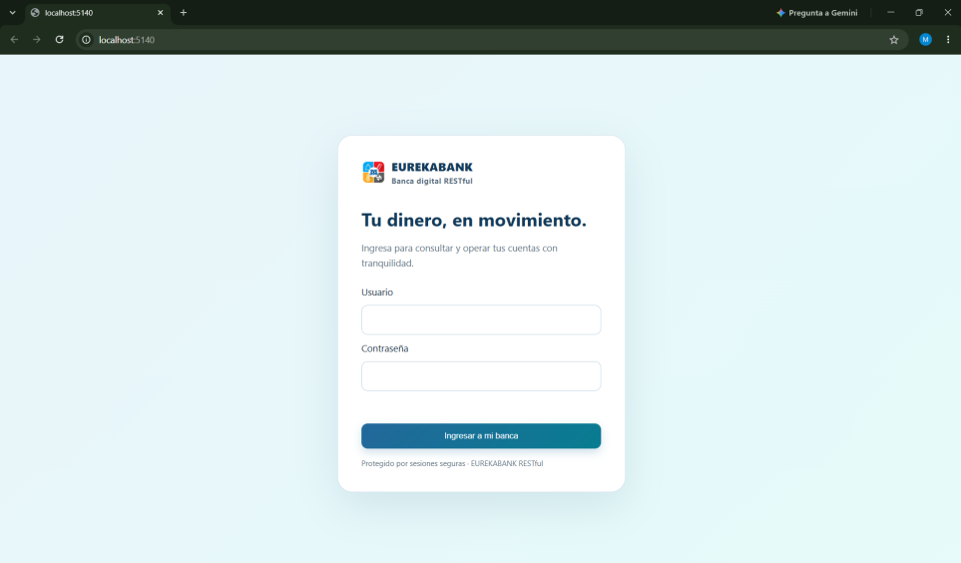

Figura 35. Login - Cliente web

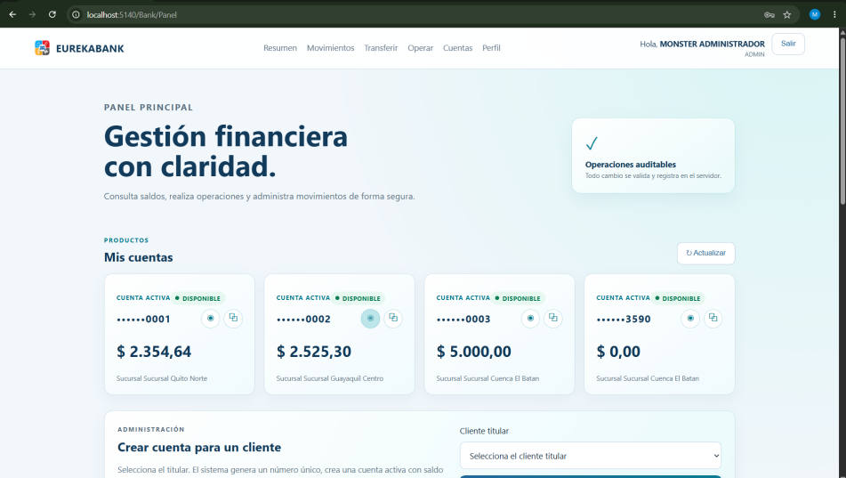

Figura 36. Pantalla principal - Cliente web

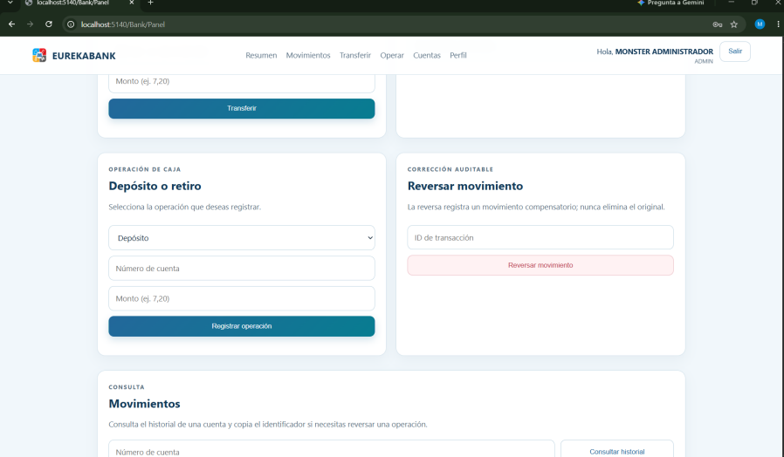

Figura 37. Registro de movimientos - Cliente web

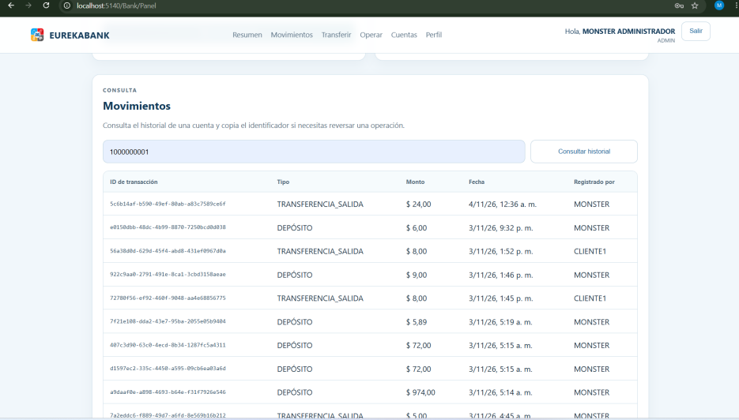

Figura 38. Lista de movimientos - Cliente web

CLIENTE MÓVIL

CREACIÓN DEL PROYECTO
El proyecto se creó usando el framework MAUI que permite aplicaciones compatibles con web y con móviles Android e iOS
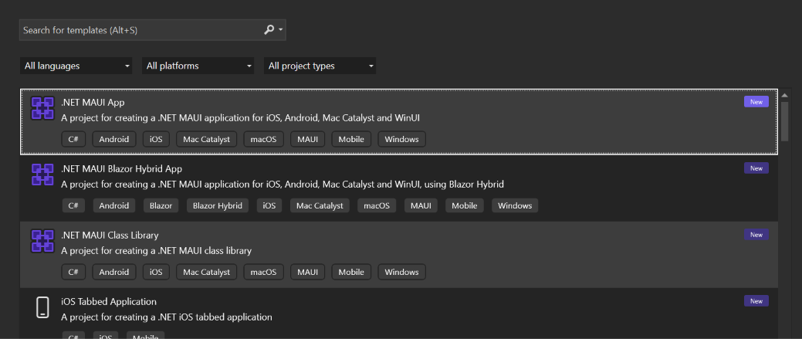

Figura 39. Eleccion del tipo de proyecto - Cliente móvil

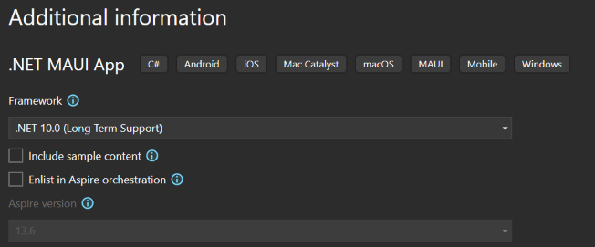

Figura 40. Configuración del proyecto - Cliente móvil

ESTRUCTURA DEL PROYECTO
El desarrollo de la aplicación móvil se organizó bajo el patrón arquitectónico MVC (Modelo-Vista-Controlador) usando archivos CSHTML para las vistas. Para asegurar el desacoplamiento de la lógica, la vista y el consumo de red, se estructuró el proyecto en los paquetes model, view y controller.
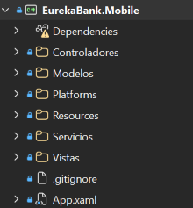

Figura 41. Estructura del proyecto - Cliente móvil

CODIFICACIÓN DEL PROYECTO CLIENTE MÓVIL

CONEXIÓN AL SERVIDOR RESTFUL (SERVICIOS)
Se crea un servicio que encapsula el consumo de la API REST mediante operaciones HTTP, serialización de datos, autenticación por token y manejo de tiempos de espera. Una clase adicional aporta la configuración y persistencia local del endpoint.
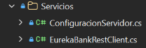

Figura 42. Creación de servicios- Cliente móvil

Tabla 23. Clase ConfiguracionServidor - Cliente Móvil
namespace EurekaBank.Mobile.Servicios;
/// <summary>Conserva la URL base REST elegida por el usuario solo en el dispositivo.</summary>
public static class ConfiguracionServidor
{
private const string ClaveUrl = "EurekaBank.RestEndpoint";
public const string UrlPredeterminada = "http://10.0.2.2:62558/api/v1";
public static string Url => Preferences.Default.Get(ClaveUrl,
Environment.GetEnvironmentVariable("EUREKABANK_REST_URL") ?? UrlPredeterminada);
public static bool IntentarGuardar(string? entrada, out string url, out string error)
{
var valor = (entrada ?? string.Empty).Trim().TrimEnd('/');
if (!Uri.TryCreate(valor, UriKind.Absolute, out var uri) ||
(uri.Scheme != Uri.UriSchemeHttp && uri.Scheme != Uri.UriSchemeHttps))
{
url = Url;
error = "Escribe una URL HTTP o HTTPS válida.";
return false;
}
url = uri.AbsolutePath == "/" || string.IsNullOrEmpty(uri.AbsolutePath)
? $"{valor}/api/v1"
: valor;
Preferences.Default.Set(ClaveUrl, url);
error = string.Empty;
return true;
}
}

Tabla 24. Clase EurekaBankRestClient - Cliente Móvil
using System.Net.Http;
using System.Net.Http.Headers;
using System.Net.Http.Json;
using System.Text.Json;
using EurekaBank.Contracts;
using EurekaBank.Mobile.Servicios;
namespace EurekaBank.Client;
/// <summary>Cliente HTTP de la API REST v1 para la aplicación MAUI.</summary>
public sealed class EurekaBankRestClient(string? endpoint = null) : IDisposable
{
private static readonly JsonSerializerOptions JsonOptions = new(JsonSerializerDefaults.Web)
{
PropertyNameCaseInsensitive = true
};
private readonly HttpClient http = new()
{
BaseAddress = new Uri((endpoint ?? ConfiguracionServidor.Url).TrimEnd('/') + "/"),
Timeout = TimeSpan.FromSeconds(15)
};
public ServiceResult<LoginDto> Login(string user, string password) => Send<LoginDto>(Post("auth/sessions", new LoginRequest { UserName = user, Password = password }));
public ServiceResult<bool> Logout(string token) => Send<bool>(Delete("auth/sessions/current", token));
public ServiceResult<List<AccountDto>> Accounts(string token) => Send<List<AccountDto>>(Get("accounts", token));
public ServiceResult<ProfileDto> Profile(string token) => Send<ProfileDto>(Get("profile", token));
public ServiceResult<List<CustomerDto>> Customers(string token) => Send<List<CustomerDto>>(Get("customers", token));
public ServiceResult<List<MovementDto>> Movements(string token, string number) => Send<List<MovementDto>>(Get($"accounts/{Uri.EscapeDataString(number)}/movements", token));
public ServiceResult<MovementDto> Movement(string token, string number, string type, decimal amount) => Send<MovementDto>(Post($"accounts/{Uri.EscapeDataString(number)}/movements", new { type, amount }, token));
public ServiceResult<List<MovementDto>> Transfer(string token, string origin, string destination, decimal amount) => Send<List<MovementDto>>(Post("transfers", new { sourceNumber = origin, destinationNumber = destination, amount }, token));
public ServiceResult<MovementDto> Reverse(string token, string id) => Send<MovementDto>(Post($"movements/{Uri.EscapeDataString(id)}/reversals", null, token));
public ServiceResult<AccountDto> CreateAccount(string token, string customerId) => Send<AccountDto>(Post("accounts", new { customerId }, token));
private ServiceResult<T> Send<T>(HttpRequestMessage request)
{
using (request)
using (var response = http.SendAsync(request).GetAwaiter().GetResult())
{
var body = response.Content.ReadAsStringAsync().GetAwaiter().GetResult();
return JsonSerializer.Deserialize<ServiceResult<T>>(body, JsonOptions)
?? ServiceResult<T>.Fail("HTTP", $"El servidor respondió con {(int)response.StatusCode}.");
}
}
private static HttpRequestMessage Get(string path, string token) => Request(HttpMethod.Get, path, token);
private static HttpRequestMessage Delete(string path, string token) => Request(HttpMethod.Delete, path, token);
private static HttpRequestMessage Post(string path, object? body, string? token = null)
{
var request = Request(HttpMethod.Post, path, token);
if (body is not null)
{
request.Content = JsonContent.Create(body, options: JsonOptions);
}
return request;
}
private static HttpRequestMessage Request(HttpMethod method, string path, string? token = null)
{
var request = new HttpRequestMessage(method, path);
if (!string.IsNullOrWhiteSpace(token))
{
request.Headers.Authorization = new AuthenticationHeaderValue("Bearer", token);
}
return request;
}
public void Dispose()
{
http.Dispose();
}
}

CREACIÓN DE MODELOS
Se crean modelos que representan los contratos de datos del dominio bancario, como sesiones, cuentas, clientes, perfiles, movimientos y solicitudes de operación. Estas clases encapsulan la estructura de la información, los resultados uniformes de las operaciones y las validaciones necesarias para transportar los datos entre la vista y los servicios.
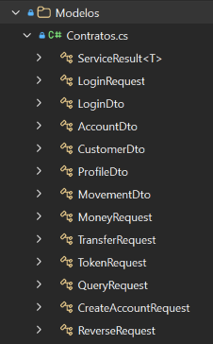

Figura 43. Creación de modelos- Cliente móvil

Tabla 25. Clase Contratos - Cliente Móvil
using System.Runtime.Serialization;
namespace EurekaBank.Contracts;
[DataContract] public sealed class ServiceResult<T>
{
[DataMember(Order = 1)] public bool Ok { get; set; }
[DataMember(Order = 2)] public string Message { get; set; } = "";
[DataMember(Order = 3)] public string Code { get; set; } = "";
[DataMember(Order = 4)] public T? Data { get; set; }
public static ServiceResult<T> Success(T data, string message = "Operación completada.") => new() { Ok = true, Data = data, Message = message };
public static ServiceResult<T> Fail(string code, string message) => new() { Code = code, Message = message };
}
[DataContract] public sealed class LoginRequest { [DataMember(Order = 1)] public string UserName { get; set; } = ""; [DataMember(Order = 2)] public string Password { get; set; } = ""; }
[DataContract] public sealed class LoginDto { [DataMember(Order = 1)] public string Token { get; set; } = ""; [DataMember(Order = 2)] public string UserId { get; set; } = ""; [DataMember(Order = 3)] public string Name { get; set; } = ""; [DataMember(Order = 4)] public string Role { get; set; } = ""; }
[DataContract] public sealed class AccountDto { [DataMember(Order = 1)] public string Id { get; set; } = ""; [DataMember(Order = 2)] public string Number { get; set; } = ""; [DataMember(Order = 3)] public decimal Balance { get; set; } [DataMember(Order = 4)] public string Status { get; set; } = ""; [DataMember(Order = 5)] public string Availability { get; set; } = "DISPONIBLE"; [DataMember(Order = 6)] public string Branch { get; set; } = ""; }
[DataContract] public sealed class CustomerDto { [DataMember(Order = 1)] public string Id { get; set; } = ""; [DataMember(Order = 2)] public string Name { get; set; } = ""; [DataMember(Order = 3)] public string UserName { get; set; } = ""; }
[DataContract] public sealed class ProfileDto { [DataMember(Order = 1)] public string Name { get; set; } = ""; [DataMember(Order = 2)] public string UserName { get; set; } = ""; [DataMember(Order = 3)] public string Phone { get; set; } = ""; [DataMember(Order = 4)] public List<AccountDto> Accounts { get; set; } = []; }
[DataContract] public sealed class MovementDto { [DataMember(Order = 1)] public string Id { get; set; } = ""; [DataMember(Order = 2)] public string Type { get; set; } = ""; [DataMember(Order = 3)] public decimal Amount { get; set; } [DataMember(Order = 4)] public DateTime CreatedAt { get; set; } [DataMember(Order = 5)] public string CreatedBy { get; set; } = ""; [DataMember(Order = 6)] public string AccountNumber { get; set; } = ""; public string DisplayType => Type == "INGRESO" ? "DEPÓSITO" : Type; }
[DataContract] public sealed class MoneyRequest { [DataMember(Order = 1)] public string Token { get; set; } = ""; [DataMember(Order = 2)] public string AccountNumber { get; set; } = ""; [DataMember(Order = 3)] public string Type { get; set; } = ""; [DataMember(Order = 4)] public decimal Amount { get; set; } }
[DataContract] public sealed class TransferRequest { [DataMember(Order = 1)] public string Token { get; set; } = ""; [DataMember(Order = 2)] public string SourceNumber { get; set; } = ""; [DataMember(Order = 3)] public string DestinationNumber { get; set; } = ""; [DataMember(Order = 4)] public decimal Amount { get; set; } }
[DataContract] public sealed class TokenRequest { [DataMember(Order = 1)] public string Token { get; set; } = ""; }
[DataContract] public sealed class QueryRequest { [DataMember(Order = 1)] public string Token { get; set; } = ""; [DataMember(Order = 2)] public string AccountNumber { get; set; } = ""; }
[DataContract] public sealed class CreateAccountRequest { [DataMember(Order = 1)] public string Token { get; set; } = ""; [DataMember(Order = 2)] public string CustomerId { get; set; } = ""; }
[DataContract] public sealed class ReverseRequest { [DataMember(Order = 1)] public string Token { get; set; } = ""; [DataMember(Order = 2)] public string MovementId { get; set; } = ""; }

CREACIÓN DE VISTAS
Las vistas se manejaron mediante archivos XAML que usan una notación similar a XML para definir objetos mediante etiquetas, y se enlazan de manera global al código .cs. Estas clases permiten definir interfaces compatibles con clientes móviles y web a la vez.
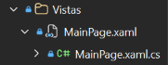

Figura 44. Creación de vistas - Cliente móvil

Tabla 26. Clase MainPage.xaml - Cliente Móvil
using System.Globalization;
using EurekaBank.Contracts;
using EurekaBank.Mobile.Controladores;
namespace EurekaBank.Mobile;
public partial class MainPage : ContentPage
{
private readonly BancaControlador controlador = new();
public MainPage()
{
InitializeComponent();
EndpointEntry.Text = controlador.UrlServidor;
}
protected override void OnAppearing()
{
base.OnAppearing();
EndpointEntry.Text = controlador.UrlServidor;
}
private async void SignIn(object sender, EventArgs e)
{
if (string.IsNullOrWhiteSpace(UserName.Text) || string.IsNullOrWhiteSpace(Password.Text))
{
LoginStatus.Text = "Ingresa tu usuario y contraseña.";
return;
}
SetLoginBusy(true);
LoginStatus.Text = "Conectando con el servidor REST...";
try
{
var result = await Task.Run(() => controlador.Ingresar(UserName.Text.Trim(), Password.Text));
if (!result.Ok || result.Data is null)
{
LoginStatus.Text = result.Message;
return;
}
Welcome.Text = $"Hola, {result.Data.Name}";
LoginCard.IsVisible = false;
Dashboard.IsVisible = true;
StaffNavigation.IsVisible = controlador.EsPersonal;
OperationsSection.IsVisible = false;
AccountsSection.IsVisible = false;
ShowSection("SUMMARY");
await LoadSummaryAsync();
if (controlador.EsPersonal) await LoadCustomersAsync();
}
catch (Exception ex)
{
LoginStatus.Text = MensajeConexion(ex);
}
finally
{
SetLoginBusy(false);
}
}
private async void Navigate(object sender, EventArgs e)
{
var section = (sender as Button)?.CommandParameter?.ToString() ?? "SUMMARY";
ShowSection(section);
if (section == "PROFILE") await LoadProfileAsync();
if (section == "ACCOUNTS" && controlador.EsPersonal) await LoadCustomersAsync();
}
private void ShowSection(string section)
{
SummarySection.IsVisible = section == "SUMMARY";
MovementsSection.IsVisible = section == "MOVEMENTS";
TransferSection.IsVisible = section == "TRANSFER";
OperationsSection.IsVisible = section == "OPERATIONS" && controlador.EsPersonal;
AccountsSection.IsVisible = section == "ACCOUNTS" && controlador.EsPersonal;
ProfileSection.IsVisible = section == "PROFILE";
}
private async Task LoadSummaryAsync()
{
SummaryStatus.Text = "Actualizando cuentas...";
try
{
var result = await Task.Run(controlador.Cuentas);
Accounts.ItemsSource = result.Data ?? [];
SummaryStatus.Text = result.Message;
}
catch (Exception ex)
{
SummaryStatus.Text = MensajeConexion(ex);
}
}
private async void RefreshAccounts(object sender, EventArgs e) => await LoadSummaryAsync();
private async void QueryMovements(object sender, EventArgs e)
{
if (string.IsNullOrWhiteSpace(MovementAccount.Text))
{
MovementStatus.Text = "Ingresa el número de cuenta.";
return;
}
MovementButton.IsEnabled = false;
MovementStatus.Text = "Consultando movimientos...";
try
{
var result = await Task.Run(() => controlador.Movimientos(MovementAccount.Text.Trim()));
Movements.ItemsSource = result.Data ?? [];
MovementStatus.Text = result.Message;
}
catch (Exception ex)
{
MovementStatus.Text = MensajeConexion(ex);
}
finally
{
MovementButton.IsEnabled = true;
}
}
private async void Transfer(object sender, EventArgs e)
{
if (!TryAmount(Amount.Text, out var amount))
{
TransferStatus.Text = "Ingresa un monto válido, por ejemplo 7,20.";
return;
}
TransferButton.IsEnabled = false;
TransferStatus.Text = "Enviando transferencia...";
try
{
var result = await Task.Run(() => controlador.Transferir(Origin.Text ?? "", Destination.Text ?? "", amount));
TransferStatus.Text = result.Message;
if (result.Ok) await LoadSummaryAsync();
}
catch (Exception ex)
{
TransferStatus.Text = MensajeConexion(ex);
}
finally
{
TransferButton.IsEnabled = true;
}
}
private async void RegisterCashOperation(object sender, EventArgs e)
{
if (!TryAmount(CashAmount.Text, out var amount))
{
CashStatus.Text = "Ingresa un monto válido.";
return;
}
var type = CashType.SelectedIndex == 1 ? "RETIRO" : "INGRESO";
CashButton.IsEnabled = false;
CashStatus.Text = "Registrando operación...";
try
{
var result = await Task.Run(() => controlador.Operar(CashAccount.Text ?? "", type, amount));
CashStatus.Text = result.Message;
if (result.Ok) await LoadSummaryAsync();
}
catch (Exception ex)
{
CashStatus.Text = MensajeConexion(ex);
}
finally
{
CashButton.IsEnabled = true;
}
}
private async void ReverseMovement(object sender, EventArgs e)
{
if (string.IsNullOrWhiteSpace(ReverseId.Text))
{
ReverseStatus.Text = "Ingresa el ID del movimiento.";
return;
}
ReverseButton.IsEnabled = false;
ReverseStatus.Text = "Registrando reversa...";
try
{
var result = await Task.Run(() => controlador.Reversar(ReverseId.Text.Trim()));
ReverseStatus.Text = result.Message;
if (result.Ok) await LoadSummaryAsync();
}
catch (Exception ex)
{
ReverseStatus.Text = MensajeConexion(ex);
}
finally
{
ReverseButton.IsEnabled = true;
}
}
private async Task LoadCustomersAsync()
{
if (!controlador.EsPersonal) return;
try
{
var result = await Task.Run(controlador.Clientes);
CustomerPicker.ItemsSource = result.Data ?? [];
AccountsStatus.Text = result.Ok ? result.Message : result.Message;
}
catch (Exception ex)
{
AccountsStatus.Text = MensajeConexion(ex);
}
}
private async void CreateAccount(object sender, EventArgs e)
{
if (CustomerPicker.SelectedItem is not CustomerDto customer)
{
AccountsStatus.Text = "Selecciona el cliente titular.";
return;
}
CreateAccountButton.IsEnabled = false;
AccountsStatus.Text = "Creando cuenta...";
try
{
var result = await Task.Run(() => controlador.CrearCuenta(customer.Id));
AccountsStatus.Text = result.Message;
if (result.Ok) await LoadSummaryAsync();
}
catch (Exception ex)
{
AccountsStatus.Text = MensajeConexion(ex);
}
finally
{
CreateAccountButton.IsEnabled = true;
}
}
private async Task LoadProfileAsync()
{
ProfileStatus.Text = "Consultando perfil...";
try
{
var result = await Task.Run(controlador.Perfil);
if (!result.Ok || result.Data is null)
{
ProfileStatus.Text = result.Message;
return;
}
ProfileName.Text = result.Data.Name;
ProfileUser.Text = $"Usuario: {result.Data.UserName}";
ProfilePhone.Text = $"Teléfono: {result.Data.Phone}";
ProfileAccounts.Text = $"Cuentas asociadas: {result.Data.Accounts.Count}";
ProfileStatus.Text = result.Message;
}
catch (Exception ex)
{
ProfileStatus.Text = MensajeConexion(ex);
}
}
private void ShowServerSettings(object sender, EventArgs e)
{
ServerSettings.IsVisible = !ServerSettings.IsVisible;
EndpointEntry.Text = controlador.UrlServidor;
ServerStatus.Text = string.Empty;
}
private void SaveServerSettings(object sender, EventArgs e)
{
if (!controlador.CambiarServidor(EndpointEntry.Text ?? string.Empty, out var endpoint, out var error))
{
ServerStatus.Text = error;
return;
}
EndpointEntry.Text = endpoint;
ServerStatus.Text = "Servidor guardado.";
LoginStatus.Text = string.Empty;
}
private void CancelServerSettings(object sender, EventArgs e)
{
ServerSettings.IsVisible = false;
EndpointEntry.Text = controlador.UrlServidor;
ServerStatus.Text = string.Empty;
}
private async void SignOut(object sender, EventArgs e)
{
LoginCard.IsVisible = true;
Dashboard.IsVisible = false;
Password.Text = string.Empty;
LoginStatus.Text = string.Empty;
try { await Task.Run(controlador.Salir); }
catch { /* El cierre local no depende de la red. */ }
}
private void SetLoginBusy(bool busy)
{
LoginBusy.IsRunning = busy;
LoginBusy.IsVisible = busy;
LoginButton.IsEnabled = !busy;
ServerButton.IsEnabled = !busy;
}
private static bool TryAmount(string? raw, out decimal amount) =>
decimal.TryParse((raw ?? string.Empty).Trim().Replace(',', '.'), NumberStyles.AllowDecimalPoint,
CultureInfo.InvariantCulture, out amount) && amount > 0;
private static string MensajeConexion(Exception exception) =>
exception is TimeoutException
? "El servidor no respondió a tiempo. Revisa la URL configurada."
: $"No se pudo comunicar con el servidor REST. {exception.Message}";
}

CREACIÓN DE CONTROLADORES
Dentro del paquete controllers, se definió la conexión y el paso de datos entre las vistas y los servicios, así como el comportamiento y los datos que mostrarían las pantallas en respuesta a las acciones del servidor.
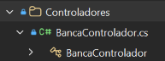

Figura 45. Controladores - Cliente móvil

Tabla 27. Clase BancaControlador - Cliente Móvil
using EurekaBank.Client;
using EurekaBank.Contracts;
using EurekaBank.Mobile.Servicios;
namespace EurekaBank.Mobile.Controladores;
/// <summary>Controlador MVC para la vista MAUI; conserva únicamente la sesión de la aplicación.</summary>
public sealed class BancaControlador : IDisposable
{
private EurekaBankRestClient? api;
private EurekaBankRestClient Api => api ??= new EurekaBankRestClient();
public LoginDto? Sesion { get; private set; }
public string UrlServidor => ConfiguracionServidor.Url;
public bool EsPersonal => Sesion?.Role is "ADMIN" or "CAJERO";
public ServiceResult<LoginDto> Ingresar(string usuario, string clave) { var r = Api.Login(usuario, clave); Sesion = r.Data; return r; }
public ServiceResult<List<AccountDto>> Cuentas() => Api.Accounts(Sesion!.Token);
public ServiceResult<List<MovementDto>> Transferir(string origen, string destino, decimal monto) => Api.Transfer(Sesion!.Token, origen, destino, monto);
public ServiceResult<List<MovementDto>> Movimientos(string cuenta) => Api.Movements(Sesion!.Token, cuenta);
public ServiceResult<MovementDto> Operar(string cuenta, string tipo, decimal monto) => Api.Movement(Sesion!.Token, cuenta, tipo, monto);
public ServiceResult<MovementDto> Reversar(string movimientoId) => Api.Reverse(Sesion!.Token, movimientoId);
public ServiceResult<ProfileDto> Perfil() => Api.Profile(Sesion!.Token);
public ServiceResult<List<CustomerDto>> Clientes() => Api.Customers(Sesion!.Token);
public ServiceResult<AccountDto> CrearCuenta(string clienteId) => Api.CreateAccount(Sesion!.Token, clienteId);
public bool CambiarServidor(string url, out string endpoint, out string error)
{
if (!ConfiguracionServidor.IntentarGuardar(url, out endpoint, out error)) return false;
api?.Dispose(); api = null;
return true;
}
public void Salir()
{
try { if (Sesion is not null && api is not null) Api.Logout(Sesion.Token); }
finally { Sesion = null; }
}
public void Dispose() { Salir(); api?.Dispose(); }
}

EJECUCIÓN DEL CLIENTE MÓVIL
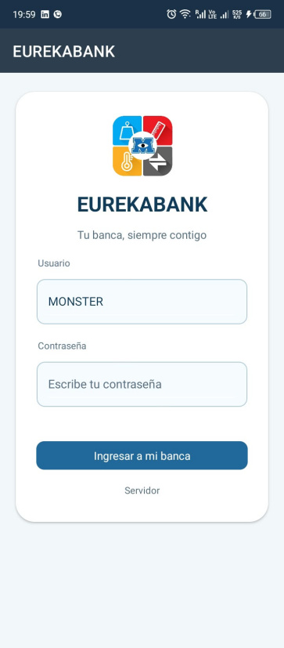

Figura 46. Login - Cliente móvil

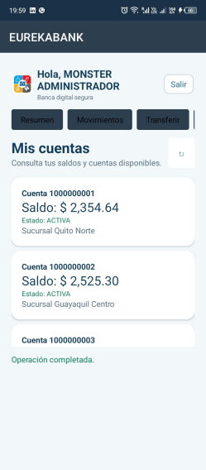

Figura 47. Pantalla de cuentas- Cliente móvil

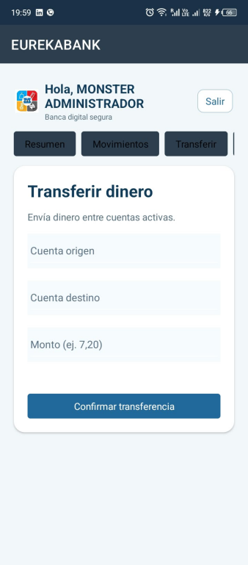

Figura 48. Pantalla de transferencias- Cliente móvil

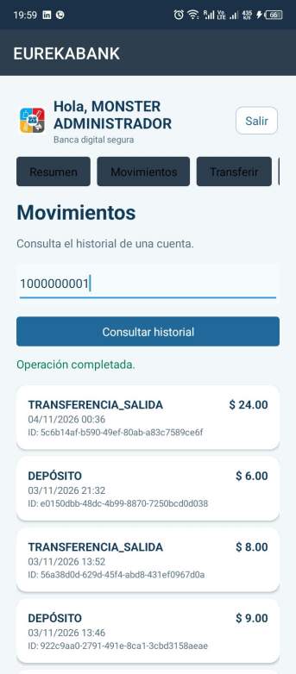

Figura 49. Pantalla de movimientos- Cliente móvil

CONCLUSIONES
La culminación de este proyecto evidencia la efectividad de una Arquitectura REST al integrar exitosamente un servidor RESTFUL robusto, desarrollado en Dotnet y alojado en IIS (Internet Information Services), con un ecosistema de clientes multiplataforma (web, móvil, escritorio y consola) mediante el uso de .NET WCF para el servidor, .NET WPF para escritorio, .NET Blazor para web y .NET MAUI para móvil. Esta integración técnica se validó mediante la implementación de un sistema de seguridad desacoplado basado en tokens y manejadores de mensajes, junto con la aplicación del patrón Strategy en el cliente, lo que garantiza una solución de software interoperable, escalable y alineada con los estándares de desarrollo empresarial modernos.

RECOMENDACIONES
- Integrar protocolos de cifrado a nivel de mensaje y el uso de HTTPS en entornos de producción para proteger la integridad del token de seguridad y los datos sensibles durante el tránsito en la red.
- Incorporar herramientas de análisis estático de código automatizadas dentro del ciclo de vida de desarrollo para monitorear la calidad del software, también se debe tomar en cuenta que el desarrollo del consumo de un servicio REST resulta con menos líneas de código en comparación con SOAP.
- Implementar mecanismos de caché y consultas al servidor por contenido, manejando códigos HTTP 300 que permitan consultar los cambios en los datos, y solo realicen consultas al detectar esos cambios, para evitar peticiones innecesarias.

